PERHE YHTENÄISEKSI-työskentelymenetelmä
Opas työntekijälle
Bimberg Iida-Maria, sosionomi (AMK), julkisen sektorin perheterapiakoulutus
30.11.2021

Saanut kunniamaininnan vuoden yhdenvertaisuustekona Kunteko 2020-kilpailussa!
Sisällysluettelo

Johdanto 2
1. Pakolaistaustaisten lapsiperheiden mahdolliset tuen tarpeet 4
1.1 Perheenyhdistämisprosessin kokeneet pakolaisperheet 6
2. Traumatietoinen työote 11
3. Tulkkiavusteinen perhetyö 14
4. Perhe Yhtenäiseksi -malli 18
4.1 Tämänhetkinen tilanne ja perheen roolit 20
4.2 Omien kasvatustapojen tutkiminen. Oman perhetaustan ja kulttuurin vaikutukset vanhemmuuteen 22
4.3 Millainen on meidän perheemme? Kommunikaatio ja tunneilmaisu kotonamme 25
4.5 Perheemme säännöt ja tavat 30
4.6 Vanhempien tukeminen lasten turvataitokasvatuksessa 32
4.7 Perheemme kotoutuminen Suomeen 34
4.8 Jatkotukitoimien selvittäminen, perheterapeuttisen keskustelutuen arviointi 35
5. Tuloksia ja pohdintoja 37
Liitteet 42
Lähteet: 63

Johdanto
Perhe Yhtenäiseksi -työskentelymalli tarjoaa ennaltaehkäisevää ja varhaisen huolen vaiheen tukea pakolaisperheiden mahdollisiin perheen sisäisen elämän haasteisiin. Malli on voimavarakeskeinen, keskittyy vahvistamaan perheen sisäistä vuorovaikutusta ja vanhemmuutta sekä tukee perheen yhtenäisyyttä. Perhe Yhtenäiseksi- työskentelymalli on kehitetty Oulun kaupungin maahanmuuttajapalveluissa, ja on ollut käytössä siellä syyskuusta 2019 alkaen. Työskentelymallia, sekä tätä opasta on alettu jatkokehittämään 2021 syyskuussa osana Turvallinen Oulu-hanketta. Rahoitus hankkeeseen tulee Opetus- ja kulttuuriministeriöltä.
Tarkoituksena jatkokehittämisellä on lisätä malliin turvataitokasvatuksen teemoja, sekä tehdä mallista soveltuva myös niille ammattilaisille, joilla ei entuudestaan ole juurikaan kokemusta pakolaistaustaisten kanssa työskentelystä. Tarve tähän on tullut kentän tarpeista. Vuonna 2015 Suomeen on tullut iso määrä turvapaikanhakijoita ja nyt suuri määrä pakolaistaustaisia perheitä on siirtynyt kotouttamiseen erikoistuneista palveluista hyvinvointikeskusten palveluihin. Työskentelymallilla pyritään vahvistamaan myös hyvinvointikeskuksissa perheiden kanssa työskentelevien valmiuksia ja mahdollisuuksia vastata pakolaisperheiden tuen tarpeisiin.
Mallin jatkokehittämistä varten järjestettiin marraskuussa 2021 keskustelutilaisuus, jossa mallia esiteltiin ja siitä pyydettiin kommentteja pakolaistaustaisilta vanhemmilta. Näitä kommentteja sekä työskentelymallin mukaisen työskentelyn läpikäyneiden perheiden palautteita on hyödynnetty mallin jatkokehittämisessä.
Perhe Yhtenäiseksi- työskentelymalli oli alun perin kehitetty perheenyhdistämisprosessin kokeneille pakolaisperheille. En halunnut jättää pois perheen yhdistämisen kautta tulleiden erityiskysymyksiä, joten niistä on edelleen oma alakappaleensa tässä oppaassa. Tämä malli on kuitenkin tarkoitettu kaikkien pakolaisperheiden kanssa tehtävään työhön, eikä mikään estä hyödyntämästä mallia muussakaan perheiden kanssa tehtävässä työssä.
Malli on osoittautunut toimivaksi Oulun kaupungin maahanmuuttajapalveluissa. Paloma 2- hankkeen kautta mallia on pilotoitu myös muissa kunnissa ja arvioitu haastattelemalla työntekijöitä ja asiakkaita. Kokemukset ovat olleet positiivisia. Oulun kaupungin maahanmuuttajapalveluissa on nähty tilastollisestikin hyötyä perheisiin panostavista toimista, jossa Perhe Yhtenäiseksi- mallin toteuttaminen on keskeisessä roolissa. Tuloksista ja kokemuksista lisää viimeisessä kappaleessa.
Ennen työskentelyn aloittamista Oulun kaupungin maahanmuuttajapalveluissa tehdään perheelle perheen kotoutumissuunnitelma. Yhteinen keskustelu perheen ja lasten tilanteista sekä tuen tarpeista on hyvä pohja työskentelyn aloittamiselle. Oulun kaupungin maahanmuuttajapalveluissa on tehty oma haastattelurunko perheen kotoutumissuunnitelman tekoa varten (liite 1). Kulttuurisensitiivinen vanhemmuuden haastattelu on myös hyvä työväline perheen tilanteen kartoittamiseen. Lisätietoa kulttuurisensitiivisestä vanhemmuuden haastattelusta löytyy Innokylästä ja Paloma 2-hankkeen verkkosivulta. Linkki: Kulttuurisensitiivinen vanhemmuuden haastattelulomake
Tämä opas rakentuu niin, että kappaleissa 1–3 pyritään tarjoamaan tiedollista pohjaa työskentelyn tueksi. Kappaleissa käydään läpi pakolaisperheiden mahdollisia haasteita, sekä työskentelyssä erityisesti huomioitavia asioita (tulkkiavusteisuus, traumatietoinen työote). Kappaleessa neljä aukaistaan Perhe Yhtenäiseksi- menetelmää. Sieltä löytyy taulukko mallin teemoista (taulukko 2) ja neljännen kappaleen alakappaleissa aukaistaan kutakin teemaa erikseen. Jokaiseen teemaan on lisätty menetelmiä niiden työstämiseen. Viimeisessä kappaleessa kerron jo saatuja tuloksia ja pohdintoja Perhe Yhtenäiseksi-mallista. Tämän työskentelymallin kehittämisessä on huomioitu asiakasryhmältä tulleita kommentteja ja palautteita.

Asiakkaan suusta: ”Kun tulet meidän kotiimme, kohtele meitä tasavertaisesti, jotta saamme tunteen, että me olemme ihmisiä. Kerrotaan yhdessä vitsejä, juodaan yhdessä kahvia, siitä tulee luottamuksellinen tunne.”

1. Pakolaistaustaisten lapsiperheiden mahdolliset tuen tarpeet

Pakolaisella tarkoitetaan ulkomaalaista, jolla on perusteltu syy pelätä joutuvansa vainotuksi alkuperän, uskonnon, kansalaisuuden, tiettyyn yhteiskunnalliseen ryhmään kuulumisen tai poliittisen mielipiteen vuoksi (Maahanmuuttovirasto, hakupäivä 15.9.2021). On tärkeää erottaa tämä ryhmä yleisesti maahanmuuttajista, joka terminä koskee huomattavasti laajempaa joukkoa.
Pakolaistaustaisia perheitäkään ei voi sinänsä käsitellä yhtenäisenä joukkona. Perheitä tulee useista maista, erilaisista olosuhteista ja taustat ovat vaihtelevia. Heitä kuitenkin yhdistää se, että he ovat joutuneet tahtomattaan jättämään kotinsa, oman maansa sekä sukulaiset ja ystävänsä. He ovat myös saapuneet rakentamaan elämää uudessa maassa, jonka kulttuuri voi olla hyvinkin erilainen kuin mihin he ovat tottuneet. Lisäksi pakolaisilla on usein taustalla järkyttäviä, mahdollisesti traumaattisia kokemuksia. Aikuisista jopa yli 80 %, nuorista 87 %, alakouluikäisistä lapsista 73 % ja alle kouluikäisistä lapsista 54 % on kokenut jonkin järkyttävän mahdollisesti traumaattisen tapahtuman ennen Suomeen tuloa. (Castaneda ym, 2019, s.199)
Tässä kappaleessa tulen esittelemään tilastoja ja näkemyksiä siitä, minkälaisia tuen tarpeita pakolaisperheillä voi olla. Toivon lukijan ymmärtävän, ettei näitä näkemyksiä voi yleistää koskemaan kaikkia pakolaistaustaisia perheitä. Yhtä lailla toivon lukijan ymmärtävän, että nämä mahdolliset haasteet johtuvat ennen muuta siitä, millaisia tilanteita nämä perheet ovat kohdanneet, ei siitä, että näillä perheillä lähtökohtaisesti heidän kulttuuristaan tai muista heidän ominaisuuksistaan johtuen, olisi sen erityisempiä tuen tarpeita kuin muullakaan väestöllä.
Useat tutkimukset osoittavat, että sellaisista maista tulevat ulkomaalaiset aikuiset, joiden tulosyynä on yleisimmin pakolaisuus (Lähi-idän ja Pohjois-Afrikan maat) sekä turvapaikanhakija aikuiset ovat merkittävästi suuremmassa riskissä psyykkisiin sairauksiin ja psyykkistä vointia kuormittaviin tekijöihin. FinMonik-tutkimuksessa havaittiin, että Lähi-idän ja Pohjois-Afrikan alueilta tulevan väestön kokemus elämänlaadusta oli huomattavasti alhaisempi verrattuna koko väestöön tai muihin ulkomaalaistaustaisiin ryhmiin. Samoin näistä maista tulleiden psyykkinen kuormittuneisuus oli huomattavasti yleisempää (Castaneda ym, 2019).
Näitä tuloksia vahvistaa myös Turvapaikanhakijoiden terveys- ja hyvinvointitutkimuksen (TERTTU, Skoberg ym. 2019) tulokset, jossa havaittiin korkeita mielenterveysoireiden esiintyvyyttä juuri maahan tulleiden turvapaikanhakijoiden keskuudessa, esimerkiksi merkittäviä masennus- ja ahdistuneisuusoireita esiintyi lähes 40 %:lla turvapaikanhakija-aikuisista (Castaneda ym. 2019). Vanhempien stressi, psyykkinen kuormittuneisuus ja kokemus elämänlaadusta vaikuttavat koko perheen hyvinvointiin. Turvapaikanhakijoita koskevat tutkimukset antavat hyvän kuvan myös pohdittaessa pakolaistaustaisten tilanteita, koska suurin osa tämänhetkisistä pakolaistaustaisista koostuu turvapaikanhakijana Suomeen tulleista oleskeluluvan saaneista henkilöistä. On kuitenkin huomioitava, että turvapaikanhakijoilla vaikeat kokemukset ovat vielä ajallisesti lähellä, ja heitä kuormittanee myös epävarmuus siitä, saavatko perheenä oleskelulupaa.
TERTTU-tutkimus valottaa myös alaikäisten hyvinvointia. Vähintään viidesosalla kouluikäisistä ja nuoremmista turvapaikanhakijalapsista oli nukkumiseen liittyviä ongelmia ja nuorillakin ne olivat yleisiä (35 %). Noin kolmanneksella lapsista ja nuorista näyttäytyi psykososiaalisia oireita; nuorilla tunne-elämän ja kaverisuhteiden ongelmia ja alle kouluikäisillä lapsilla vanhempien raportoimia käytösoireita. (Castaneda ym. 2019 ja Hakulinen ym. 2019)
Väkivallaton lapsuus toimenpidesuunnitelmassa listataan neljä ryhmää erityisen haavoittuvassa asemassa olevista lapsista. Yksi näistä ryhmistä on etnisiin ryhmiin ja kieli- ja kulttuurivähemmistöihin kuuluvat lapset. Pakolaistaustaiset lapset sisältyvät tähän ryhmittymään ja muiden tutkimuksen pohjalta voidaan myös päätellä, että pakolaistaustaiset lapset ovat tästä ryhmittymästä vieläkin haavoittuvammassa asemassa. Tutkimusten perusteella tiedetään, että haavoittuvassa asemassa olevilla lapsilla ja nuorilla on enemmän erilaiselle väkivallalle altistavia riskitekijöitä ja näin ollen enemmän henkisen ja fyysisen väkivallan kokemuksia. Toimenpidesuunnitelmassa todetaan, että ulkomaista syntyperää olevat lapset ja nuoret elävät muita nuoria useammin turvattomammassa kasvuympäristössä, joka voi vaarantaa heidän kehitystään. Nämä nuoret kokevat useammin koulukiusaamista sekä fyysistä, henkistä että seksuaaliväkivaltaa. Myös keskusteluvaikeudet vanhempien kanssa ovat yleisempiä. (Jokela, 2019 ja Castaneda, 2019).
Perhe Yhtenäiseksi- työskentelymallin tavoitteena on vahvistaa perheen yhtenäisyyttä, tukea perheenjäsenten keskinäisiä tunne- ja vuorovaikutustaitoja, vahvistaa turvallista arkea, antaa psykoedukaatiota, sekä tukea vanhemmuuteen. Malli tarjoaa työntekijälle konkreettisia keinoja perheen tukemiseen näissä asioissa. Perhe Yhtenäiseksi- työskentelymalliin sisällytettiin syksystä 2021 alkaen myös sellaisia työvälineitä, joiden tarkoituksena on tukea vanhempia lastensa digiturvataitokasvattajina. Tätä lisäystä puoltaa väkivallaton lapsuus toimenpidesuunnitelmassa esitellyt tiedot tämän lapsiryhmän haavoittuvasta asemasta. Osa vanhemmista, joiden kanssa olen työskennellyt, ovat kokeneet Suomen niin turvallisena maana kotimaan ja pakomatkan tapahtumien jälkeen, että heidän on voinut olla vaikeaa kuvitella, että Suomessa lasta voisi kohdata väkivalta, seksuaalinen ahdistelu tai kiusaaminen. Vanhemmat ovat lisäksi kaivanneet tietoa liittyen esimerkiksi ikärajoihin tai sosiaalisen median vaaroihin. Tämän takia on hyvin merkityksellistä kertoa vanhemmille mm. median maailman uhkatekijöistä, sekä siitä, miten he voivat auttaa lapsiaan suojautumaan niiltä.

Tutustu näihin:
Paloma koulutus on maksuton, verkkopohjainen, laaja koulutuskokonaisuus, joka antaa hyvät perustiedot pakolaistaustaisten asiakkaiden kohtaamiseen ja heidän hyvinvointinsa tukemiseen.
Linkki: PALOMA-koulutus

Paloma 2-hankkeen podcastit tarjoavat tietoa ja pohdintaa teemaan liittyen
Linkki: PALOMA podcastit

1.1 Perheenyhdistämisprosessin kokeneet pakolaisperheet

Perheenyhdistämisen kautta tulleilla perheillä tarkoitetaan perheitä, joissa yksi tai useampi perheenjäsen on saapunut Suomeen ja saanut oleskeluluvan, minkä jälkeen muut perheenjäsenet hakevat oleskelulupaa perhesiteen perusteella. Perheenkokoajaksi sanotaan sitä henkilöä, joka on tullut Suomeen ensin, ja jonka perheenjäsenet hakevat oleskelulupaa Suomesta perhesiteen perusteella. Alla olevassa kuvassa on fiktiivinen perheenyhdistämisen kautta tulleen pakolaisperheen elämänjana. Elämänjana ei perustu minkään yhden perheen elämään, vaan on yhdistelmä niiden perheiden tarinoista, joiden kanssa olen työskennellyt
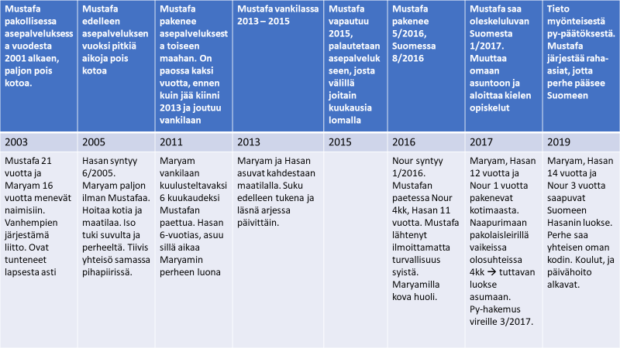
Kuva 1 Perheenyhdistämisen kautta tulleen pakolaisperheen kuvitteellinen elämänjana.

Edellä esitetyn kaltaista elämänjanaa tarkastellessa voidaan huomata, miten paljon mahdollisia perhesuhteita kuormittavia tekijöitä elämään liittyy. Perheenjäsenten erossaoloajat ovat pitkiä. Kun perheenkokoaja saa oleskeluluvan, voi kulua useitakin vuosia ennen kuin muu perhe pääsee Suomeen. Erossaoloaika on usein tätäkin pidempi. Joissakin perheissä toinen perheen vanhemmista ei ole välttämättä voinut koskaan viettää perheen kanssa arkea, esimerkiksi pakollisen asepalveluksen takia. Perheenjäsenten väliset kiintymyssuhteet ovat koetuksella erossaoloaikana.
Perheenyhdistämisen kautta tulleiden pakolaisperheiden tilanteita perheenyhdistymisen jälkeen on tutkittu melko vähän. Alla on tarkasteltu Suomessa ja Uudessa-Seelannissa tehtyjä julkaisuja, ja nostettu esiin niissä mainittuja haasteita. Tätä työskentelymallia kehittäessä on myös selvitetty Oulun kaupungin maahanmuuttajapalveluiden sosiaalityöntekijöiden havaitsemia haasteita.
Vantaan kaupunki on osana kotouttamisen seudullisten ja alueellisten verkostojen vahvistaminen -hanketta (2007–2009) haastatellut perheenyhdistämisen kautta tulleita perheitä ja tätä kautta pyrkinyt parantamaan perheille tarjottavia palveluita. Haastatteluissa kävi ilmi, että perheen vuorovaikutustavat ja dynamiikka muuttuvat erillään elämisen jälkeen. Myös perheen sisäiset roolit voivat muuttua, mikä voi vaarantaa perheen yhtenäisyyttä. Vanhemmat kertoivat myös, että ristiriitoja syntyi vanhempien ja lasten välillä yksilön oikeuksiin ja velvollisuuksiin liittyen erityisesti yli 12-vuotiaiden lasten kanssa. Vanhemmat kertoivat toivovansa enemmän psykososiaalista keskustelutukea ja ryhmämuotoista toimintaa. Vantaan kaupungin teettämien haastatteluiden pohjalta todettiin, että perheenyhdistämisprosessi on perheelle kuormittava. Eriaikainen kotoutuminen voi aiheuttaa kulttuurisia ja sukupolvisidonnaisia ristiriitoja, joiden seurauksia voivat olla mm. avioerot, lastensuojelun tarve, perheväkivalta sekä mielenterveys- ja koulunkäyntiongelmat. (Vantaan kaupunki, 2011)
Suomessa Ehjä ry on vuonna 2015 kehittänyt työskentelymallin perheenyhdistämisen kautta saapuvien maahanmuuttajien vastaanottoon. Ehjä ry:n julkaisussa nostetaan esiin haasteena pitkän erossaoloajan vaikutus perheenjäsenten suhteisiin. Pitkien eroaikojen välillä perheenjäsenet kasvavat ja oppivat uusia rooleja ja selviytymiskeinoja, joita voi olla hankalaa sovittaa yhteen perheenyhdistymisen jälkeen. Ehjä ry:n mukaan uudessa maassa ja kulttuurissa perheenjäsenten väliset vastuunjaot ja perheensisäiset hierarkiat muuttuvat yleensä merkittävästi. (Ehjä ry, 2015). Kokemukseni mukaan pitkä eroaika vaikuttaa myös perheenjäsenten välisiin kiintymyssuhteisiin, erityisesti niillä perheenjäsenillä, jotka ovat olleet pitkään erossa toisistaan. Olen havainnut, että erityisesti tilanteissa, joissa nuori on perheenkokoaja, on vaarana, että hän joutuu kantamaan vastuuta kodin ulkopuolella hoidettavista asioista. Tämä mahdollisesti häiritsee perheen sisäisiä rooliasetelmia ja asettaa kohtuutonta vastuuta nuoren hartioille.
Samankaltaisia asioita on havaittu myös Uudessa-Seelannissa, missä on selvitetty perheenyhdistämisen vaikutuksia kotoutumisprosessiin, mielenterveyteen ja hyvinvointiin pakolaisilla. Tässä tutkimuksessa esiin nousi korostetusti sukupolvien väliset jännitteet ja eriaikaisen kotoutumisen tuomat haasteet perheen sisällä. Perheenyhdistämisprosessin kokeneet perheet voivat kokea merkittäviä sopeutumisvaikeuksia, ja pitkäkestoinen ero voi vaikuttaa oleellisesti psyykkiseen ja fyysiseen hyvinvointiin ja tätä kautta myös kotoutumiseen. Tutkimuksen perusteella yksi tärkeimmistä suosituksista oli korostaa perheenyhdistämisprosessin kokeneiden pakolaisperheiden kokonaisvaltaista tukea. (Couhmmanivong ym., 2014)
Halusin selvittää Oulun kaupungin maahanmuuttajapalveluiden sosiaalityöntekijöiltä, millaisia erityisiä haasteita he ovat havainneet perheenyhdistämisen kautta tulleilla pakolaisperheillä. Lähetin vuoden 2019 alussa sähköpostilla aiheesta kyselyn viidelle sosiaalityöntekijälle ja kaikki vastasivat siihen. Sosiaalityöntekijöistä kolme oli tunnistanut perheissä tunne-elämän ja vuorovaikutustaitojen haasteita, parisuhdevaikeuksia vanhempien välillä sekä vanhempien ja lasten välisiä rooliristiriitoja, jotka olivat joissain perheissä johtaneet teini-ikäisten kapinointiin. Kaksi sosiaalityöntekijää kertoi lasten koulunkäynninvaikeuksista näissä perheissä. Muita sosiaalityöntekijöiden havaitsemia haasteita, joista tuli yksittäisiä vastauksia, olivat perhe-elämään sopeutumisen haasteet pitkän eron jälkeen sekä kasvatusvaikeudet kuten omien totuttujen kasvatustapojen sopimattomuus uudessa kulttuurissa ja olosuhteissa.
Samalla sosiaalityöntekijöiden haastattelulla kerättiin tietoa myös siitä, minkä verran vuonna 2018 saapuneista perheenyhdistämisen kautta tulleista perheistä oli tehty lastensuojeluilmoituksia, tai kuinka usealle oli myönnetty perhetyötä. Kahdestakymmenestä perheestä, perhetyötä oli myönnetty kahdeksalle perheelle (40 %). Lastensuojeluilmoitus/ilmoituksia oli tehty kuudesta perheestä (30 %) ja lastensuojeluasiakkuus oli jossain vaiheessa ollut neljällä perheellä (20 %).
Alla olevaan taulukkoon on koottu aiemmissa julkaisuissa esiteltyjä haasteita, sekä niitä haasteita, joita ovat tuoneet esiin Oulun kaupungin maahanmuuttajapalveluiden sosiaalityöntekijät. Taulukkoa katsomalla huomaa, että muissa julkaisuissa kuvatut haasteet, ovat hyvin yhteneviä niiden havaintojen kanssa, joita Oulun kaupungin maahanmuuttajapalveluiden sosiaalityöntekijät ovat raportoineet.

Kuva 2: Taulukko perheenyhdistämisen kautta tulleiden pakolaisperheiden haasteista
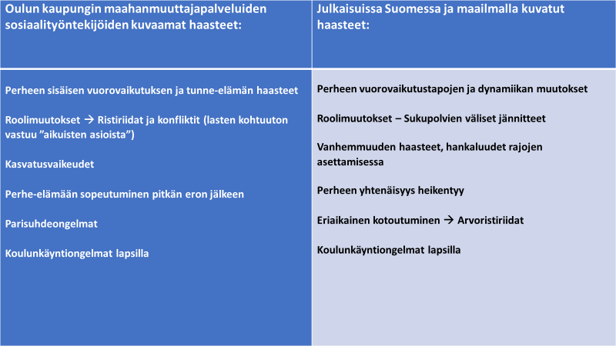

2. Traumatietoinen työote

Psyykkinen trauma on seurausta tapahtumasta, tapahtumasarjasta tai olosuhteista, jotka yksilö kokee fyysisesti tai psyykkisesti vaarallisena tai henkeä uhkaavina ja niillä on vaikutuksia henkilön toimintakykyyn sekä henkiseen, psyykkiseen, sosiaaliseen ja emotionaaliseen hyvinvointiin (Samsha, 2014). Kaikki traumaattisia tapahtuneita kohdanneet eivät sairastu traumaperäiseen stressihäiriöön, mutta ilman sairastumistakin traumaattiset kokemukset voivat tuottaa monilla tavoin ilmenevää psyykkistä stressiä.
Traumatietoinen työote auttamistyössä tarkoittaa ymmärrystä ja tietoisuutta trauman vaikutuksista yksilöön. Traumatietoinen näkökulma pyrkii vakauttamaan arkea ja vahvistamaan voimavaroja. Se ei ole traumakokemusten läpikäymistä tai käsittelyä. On tärkeää muistaa, että henkilöllä tulee olla traumakokemusten käsittelyyn riittävästi selviytymiskeinoja ja silloinkin kokemuksia käsitellään siihen erikoistuneen ammattilaisen, esimerkiksi traumapsykoterapeutin kanssa. (Hedman, A, 2011)
Jokainen ammattilainen voi omassa työssään pyrkiä vahvistamaan vakauttavaa arkea, ja luomaan yhteisestä työskentelystä turvallista ja asiakkaan vireystilan huomioivaa. Ennakoitavuus ja johdonmukaisuus luovat turvallisuutta. Perheen kanssa on tärkeää käydä läpi, mitä työskentelyssä tullaan tekemään ja antaa ennakkoon tietoon työskentelyn ajankohdat. Tietoisuus siitä mitä tulee tapahtumaan ja milloin, luo ennakoitavuutta ja prosessin läpinäkyvyyttä, joka tuottaa turvallisuuden tunnetta. Tästä syystä on toivottavaa, että myös käytetyt tilat ovat samat. Tapaamispaikan olisi tärkeä olla turvallinen ja mukava, sekä lapsiystävällinen. Tärkeää on myös saman tulkin säilyminen läpi prosessin.
Omiin tiloihisi tai kotikäynnille voit huolehtia keinoja asiakkaalle hallita vireystiloja tuomalla elementtejä, joiden avulla asiakas pystyy kiinnittymään nykyhetkeen. Sellaiset esineet, joita voi koskea ja pitää kädessään (sileät kivet, stressilelut yms.) sekä vesikannun tuominen tilaan ovat keinoja, joilla asiakas voi kiinnittyä nykyhetkeen. Nykyhetkeen palauttamisessa pyritään saamaan asiakas havainnoimaan asioita eri aistikanavilla tässä hetkessä. Jos esimerkiksi huomaat, että asiakkaan on vaikeaa keskittyä, ja hän on levoton tai jos asiakas sitä vastoin vaikuttaa hyvin lamaantuneelta ja häneen on vaikeaa saada kontaktia, voit tarjota asiakkaalle lasin vettä ja kiinnittää asiakkaan huomion johonkin ympärillä olevaan ”eikö ole kaunis huonekasvi”, ”onpa tänään kaunis ilma”, ”kylläpä kuuluu kauniisti linnunlaulu” yms. Tilaan on hyvä tuoda myös kello, ja perheellä on hyvä olla tieto siitä, mihin asti tapaamisen on suunniteltu kestävän. On tärkeää, että he voivat seurata aikaa myös itse, kellon katsominen ja ajan mainitseminen on lisäksi yksi keino kiinnittyä nykyhetkeen.
Perheeltä tulee kysyä miten he kokevat menneisyyteen suuntautuvat työmenetelmät (esim. sukupuu ja elämänjana). Voit kertoa perheelle, että näitä menetelmiä ei tarvitse käyttää, mikäli ne tuntuvat vaikeilta. Kerro perheelle työskentelyn alussa ja läpi työskentelyn, että heidän ei tarvitse puhua mistään sellaisista asioista, joista eivät halua. Jos työskentelyn aikana itse huomaat, että joku perheenjäsenistä lähtee tuottamaan kertomusta traumaattisesta tapahtumasta, pysäytä lempeästi sopivassa kohtaa ja siirrä keskustelun aiheet nykyhetkeen. Validoi kertomus ja sen tärkeys, ja kerro, että voit auttaa asiakasta etsimään tukea traumaattisten kokemusten käsittelyyn, mikäli hän sitä toivoo.
Psykoedukaation tarjoamisen ei tarvitse rajoittua vain yhdelle sille suunnitellulle tapaamiselle. Voit piirtää huoneesi seinälle tai pitää mukanasi kuvaa sietoikkunasta (kuva 2) ja käydä keskustelua vireystiloista, niiden tunnistamisesta ja hallinnasta silloin kun hetki tuntuu sopivalta. Työskenneltäessä ihmisten kanssa, joiden kieli on eri kuin omasi, voit käyttää kuvia sietoikkunassa tuomaan selkeyttä asialle.
Kuva 3: Esimerkki sietoikkunasta
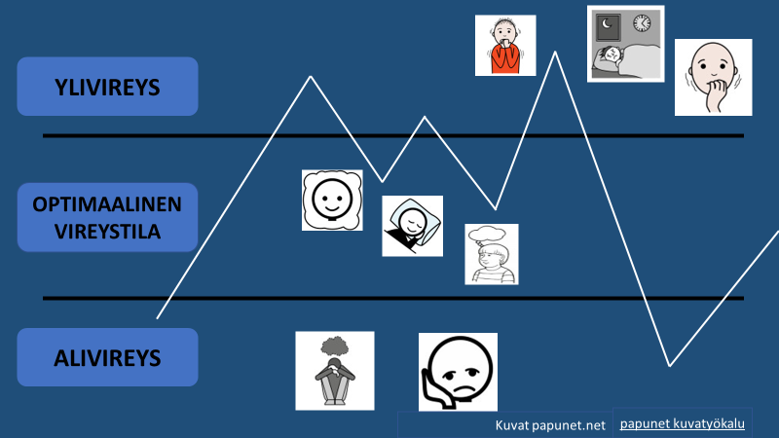

Lue:
Pakolaistaustaisten lasten ja nuorten traumatisoitumiseen liittyvä kirjoitus. Helsinki Diakonissaopisto/Kidutettujen kuntoutuskeskus.
Linkki: http://www.traumajaoppiminen.fi/mit%C3%A4-trauma.html

Perustietoa traumatisoitumisesta. Duodecim, terveyskirjasto.
Linkki: https://www.terveyskirjasto.fi/terveyskirjasto/tk.koti?p_artikkeli=dlk00526

Vakautta vanhemmuuteen. Traumaterapiakeskus. Sivut: 51–55
Linkki: https://www.traumaterapiakeskus.com/
”Sähköistä kirjaa voivat ammattilaiset tilata maksuttomana sähköpostitse joko petteri.mankila@traumaterapiakeskus.com tai marjo.ruismaki@traumaterapiakeskus.com”

Alivireystila voi ilmetä mm. apaattisuutena, piittaamattomuutena, jaksamattomuutena, toivottomuutena ja keskittymisvaikeuksina. Ylivireys sen sijaan voi näkyä esim. levottomuutena, ahdistuksena, hankaluutena rentoutuna, univaikeuksina, muistivaikeuksina tai nopeutuneena pulssina ja hengityksenä. Toivottava tila on optimaalinen vireystila, jossa ihmisellä on kyky säädellä tunteitaan, pystyy keskittymään, rauhoittumaan ja itsesäätely toimii.

3. Tulkkiavusteinen perhetyö

Ihmisellä on oikeus saada tulkkipalveluita, jos hän ei osaa suomea tai ruotsia, tai hän ei vammaisuutensa tai sairautensa takia voi tulla ymmärretyksi (Kielilaki 423/2003 & Laki kotoutumisen edistämisestä 1386/2010). Tulkkiavusteinen työskentely ei siis ole asia, josta työntekijä voi päättää niillä perustein, miten hänelle on mukavinta työskennellä, vaan se on ihmisen lain mukainen oikeus. Työskentelyssä, jossa puhutaan tunteista, vuorovaikutuksesta, perheestä ja kasvatuksesta, oman kielen käytön merkitys korostuu. On syytä muistaa, että silloinkin kun ihmisen suomen kielen taso arjessa kasvaa, tunteiden ja omien kokemusten kuvaaminen saavat merkityksiä omasta kielestä. Usein näkee perusteltavan tulkin käyttämättömyyttä perheiden kanssa tehtävässä työssä sillä, että samalla perhe oppii suomea. Tämän työskentelymallin tarkoituksena ei ole suomen kielen vahvistaminen, mallia käytettäessä ammatillisen tulkin käyttäminen on tarpeellista. Perheen lapsia tai muita sukulaisia ei tule käyttää tulkkeina.
Tulkkia valitessasi kuuntele perheen toiveita. Voit kysyä perheen toiveet tulkin sukupuolesta, murteesta tai siitä, onko perheellä jo valmiiksi mielessään tiettyä tulkkia, jota toivovat. Varmista ettei tulkki ole perheen sukulainen tai muuta kautta estynyt tulkkaamaan. Useat kulttuurit ovat hyvin yhteisöllisiä, eikä perhe välttämättä halua tulkkia, joka on kotoisin heidän kanssaan samalta alueelta, siinä pelossa, että heidän asiansa leviäisivät. Näin siitäkin huolimatta, että tulkki on vaitiolovelvollinen. Perheen luottamus tulkkiin on keskeinen tekijä työskentelyn onnistumisen näkökulmasta. Kun työskentelyn alussa kerrot, että sinä olet vaitiolovelvollinen perheen kanssa keskustelemistasi asioista, muista mainita, että myös tulkkia koskee sama vaitiolovelvollisuus.
Varmista mahdollisuus käyttää jokaisella kerralla samaa tulkkia. Tämä tuo jatkuvuutta, turvallisuuden tunnetta ja luo luottamuksellista ilmapiiriä työskentelylle. Mikäli tulkki on joka kerralla eri, perhe joutuu avautumaan taas uudelle henkilölle henkilökohtaisista asioistaan. Tämä olennaisesti haittaa prosessia. Saman tulkin varmistaminen vaatii ennakkovalmisteluita. Jotta saa perheelle sopivan tulkin, kannattaa tapaamiset varata hyvissä ajoin. Suosittelen, että jokainen Perhe Yhtenäiseksi- mallin tapaaminen ja tulkkausaika varataan yhtä aikaa samalla varmistaen jokaiseen tapaamiseen sama tulkki.
Läsnäolotulkkaus koko perheen kanssa tehtävässä työssä ja kotikäynneillä on suositeltavaa. Puhelintulkkaus on haastavaa kotiympäristössä ja etenkin lasten ollessa paikalla. Joskus läsnäolotulkkaus ei kuitenkaan ole mahdollista. Tällöin suosittelen miettimään sekä tilaa, että etätulkkauksen välineistöä. Mikäli yksikön tiloissa on perheystävällisiä tiloja, on akustiikka usein parempi toimistotiloissa kuin kotiympäristössä. Kaikessa etätulkkauksessa tulisi huolehtia mahdollisimman hyvästä kuuluvuudesta kannettavien kaiuttimien avulla. Myös videotulkkaus on vaihtoehto.
Varaa riittävästi aikaa tapaamisille, tulkkaus vie aikaa. Yleisesti suositellaan, että tulkattuihin tapaamisiin varataan kaksinkertaisesti aikaa ei-tulkattuihin tapaamisiin verrattuna. Perhe Yhtenäiseksi- työskentelyssä on havaittu hyväksi varata 2 tuntia tulkkausaikaa jokaiselle tapaamiselle. Hyvä käytäntö on myös tulkin valmisteleminen tapaamiseen kertomalla varausta tehtäessä, mitä sisältöjä tapaamisella käsitellään.
Tulkin käyttäminen voi tuntua siihen tottumattomalta aluksi oudolta. Tulkkia käyttäessä tulisi muistaa puhua selkeästi ja tauottaa puhettaan niin, että tulkki ehtii välissä kääntää. Huomioithan, että puhuessasi sinun tulee katsoa ja puhua suoraan perheenjäsenille, eikä kohdistaa katsettasi ja puhettasi tulkille. Perheen kanssa työtä tehdessä on hyvä heti alussa sopia siitä, että kaikki perheenjäsenet odottavat, että tulkki ehtii kääntää, ennen kuin toiset lähtevät kommentoimaan tai puhumaan tulkin päälle. Usein perheen kanssa keskusteltaessa tämä haastaa, etenkin kun tunteet nousevat keskusteluissa pintaan. Lempeä, mutta jämäkkä keskeyttäminen ja sovituista asioista muistuttaminen on näissä tilanteissa tarpeen. Jos tämä on haastavaa voi ottaa käyttöön esimerkiksi pallon, jolla puheenvuoro annetaan seuraavalle.
Vaikka tulkin käyttöön liittyy haasteita, olen huomannut siinä myös selkeitä etuja ei-tulkattuun työskentelyyn liittyen. Tulkin kääntäessä, saat työntekijänä mahdollisuuden keskittyä seuraamaan perheenjäsenten nonverbaalista viestintää. Kun tulkin käyttöön oppii, oppii myös selkiyttämään omia ajatuksiaan sekä varmistamaan sen, että kaikki ymmärsivät toisiaan varmasti. Dialogisuuden keskeinen piirre on yhteisen ymmärryksen hakeminen ja sen varmistaminen, että osapuolten sanomat on varmasti ymmärretty oikein. Tulkkaus pakottaa työntekijää tarkentamaan kuulemaansa ”ymmärsinkö oikein”, ”tarkoititko sinä tätä” sekä varmistamaan että oma sanoma ymmärrettiin ”tarkoitin siis edellisellä sitä”. Työskenneltäessä perheen kanssa, jonka kieli on eri, on hyvä muistaa, että monia meille tuttuja sanoja ei välttämättä löydy ollenkaan asiakkaiden sanavarastosta. Tästä syystä on tärkeää aukaista käyttämiään termejä mahdollisimman selkeiksi.
Vinkkejä tulkkivälitteiseen työskentelyyn:
- Ota perheen toiveet huomioon tulkkivalinnassa
- Varaa tulkki hyvissä ajoin, varmista joka tapaamiselle sama tulkki
- Suosi perheiden kanssa työskentelyyn läsnäolotulkkausta
- Perhe Yhtenäiseksi-työskentelyyn, varaa 2 tuntia tulkkausta jokaiselle tapaamiselle
- Varaa ammattitaitoinen tulkki oman organisaation ohjeiden mukaisesti
- Kerro perheelle, että sinun lisäksesi myös tulkki on vaitiolovelvollinen myös lain mukaan
- Puhu selkeästi ja pidä taukoja tulkkausta varten
- Puhuessasi kohdista katseesi ja puheesi asiakkaille, ei tulkille
- Muistathan että tulkki kääntää kaiken tilanteessa sanotun
On hyvä muistaa, että tulkki on tulkkauksen ammattilainen. Jos koet epävarmuutta, voit pyytää tulkkia auttamaan sinua. Tulkki voi esimerkiksi sovitusti pyytää sinua keskeyttämään puheesi sopivassa kohtaa, että ehtii kääntää välissä. Tai voit pyytää tulkkia kertomaan, mikäli käytät termejä, joita on vaikea kääntää. Huomioithan että tulkin ainoa tehtävä tapaamisella on tulkata. Tulkin tulisi kääntää kaikki mitä huoneessa puhutaan. Jos puhut esimerkiksi työparisi kanssa tai jos perheenjäsenet puhuvat keskenään, tulkki kääntää myös ne asiat.

Tutustu näihin:

Tutustu tulkkiavusteiseen työskentelyyn tarkemmin THL:n sivustolla
Linkki: THL: Tulkkivälitteinen työskentely

Käy katsomassa Paloma-koulutuksen video tulkkivälitteisestä työskentelystä:
Linkki: THL: Paloma-koulutus - tulkkivälitteinen työ

Tehtävä:
Selvitä oman kuntasi käytännöt tulkkivarausten suhteen

4. Perhe Yhtenäiseksi -työskentelymalli

Perhe Yhtenäiseksi- työskentelymalli pyrkii ottamaan huomioon ja tarkastelemaan perheen kanssa niitä teemoja, jotka voivat kuormittaa perheen hyvinvointia. Tapaamisten teemat on esitelty taulukossa kaksi. Jokainen teema ja sen käsittelyyn soveltuvat menetelmät avataan erikseen omissa alakappaleissaan.
Mallin mukaista työskentelyä ei ole järkevää aloittaa heti perheen Suomeen saapumisen jälkeen. Perheen elämään liittyy alkuvaiheessa vielä paljon käytännön asioiden selvittämistä. Perheelle ei ole otollista lähteä syventymään perheen sisäisten asioiden tarkasteluun ennen kuin perheen elämän ulkoiset asiat on selvitetty, ja arki tuntuu jokseenkin hallittavalta. Suositeltava ajankohta työskentelyn aloittamiseen on aikaisintaan neljä kuukautta perheen saapumisen jälkeen. Tuen tulee olla perheelle täysin vapaaehtoista.
Oulun kaupungin maahanmuuttajapalveluissa halukkuutta tuen vastaanottoon kysytään perheen kotoutumissuunnitelmaa laadittaessa. Perheen kotoutumissuunnitelman tekee sosiaalityöntekijä yhdessä Perhe Yhtenäiseksi- työskentelymallia toteuttavan työntekijän kanssa noin neljä kuukautta perheen Suomeen saapumisen jälkeen. Samassa yhteydessä perheelle tarjotaan mahdollisuutta mallin mukaiseen työskentelyyn, tai muuhun räätälöityyn tukeen perheen tarpeet huomioiden.
Mallin mukainen työskentely ei sovellu käytettäväksi akuuteissa ja suuren huolen vaiheissa, kuten perheväkivallan tai erokriisin aikana. Tapaamiskertoja on 7–9, ja työskentelyn kesto on noin neljä - viisi kuukautta (tapaamiset noin joka toinen viikko).

Taulukko 1. Perhe yhtenäiseksi-mallin tapaamisten teemat
Perhe Yhtenäiseksi-mallin tapaamisten teemat
Teema: Tämänhetkinen tilanne ja perheen roolit. Koko perheelle.
- Tarkoituksena selvittää, millaisia rooleja perheessä on perheenjäsenten kesken, ovatko roolijaot selkeät ja kokeeko perhe, että näihin tarvitaan muutosta
- Vanhemmuuden osa-alueet työskentelyn avulla saa kartoitettua nykytilannetta sekä tutkittua kasvatustapoja
Teema: Omien kasvatustapojen tutkiminen. Oman perhetaustan ja kulttuurin vaikutukset vanhemmuuteen. Vain vanhemmille.
- Molempien vanhempien sukupuun piirtäminen. Näkökulmana keskustelussa vanhemmuus ja suvusta/perheestä tulevat voimavarat sekä rajoitteet
- Vanhemmuuden osa-alueet työskentelyssä jatketaan kasvatustapojen tutkimista
Teema: Millainen on meidän perhe? Kommunikaatio ja tunneilmaisu perheessämme. Koko perheelle.
- Perheen elämänjanan piirtäminen, merkittävimmät kohdat perheelle
- Perheen omakuvan maalaaminen tai perheretken suunnittelu
- Keskustelua perheen kommunikaatiosta ja perheen tunne-elämästä (tunnekortit, -mittarit ja -peli)
Teema: Vanhempien keskinäiset suhteet ja niiden vaikutus vanhemmuuteen. Vain vanhemmille.
- Vanhempien keskinäiset roolit ja niiden mahdolliset muutokset Suomeen muuton jälkeen
- Psykoedukaatio: Mahdollisten traumakokemusten vaikutus parisuhteeseen, vanhemmuuteen ja lapsiin
Teema: Vanhempien tukeminen lasten turvataitokasvatuksessa: Koko perheelle
- Tiedon lisääminen turvataitoihin liittyen sekä vanhempien tukeminen kodin yhteisten digisääntöjen sopimisessa
Teema: Perheemme säännöt ja tavat. Koko perheelle.
- Keskustellaan perheen säännöistä ja tavoista.
- Keskustellaan arjen rytmityksestä, sekä ennustettavuuden ja johdonmukaisuuden tärkeydestä turvallisuuden tunteen luomisessa, esim. päiväohjelma tukena
Teema: Perheemme kotoutuminen Suomeen. Koko perheelle.
- Kotoutumiskaaren avulla keskustelua perheenjäsenten psyykkisen kotoutumisen vaiheista. Ymmärryksen lisääminen kotoutumisen vaiheisiin.
Teema: Jatkotukitoimien selvittäminen, perheterapeuttisen keskustelutuen arviointi.
- Viimeisellä tapaamisella: Mahdollisen jatkotuen arviointi ja yhdessä tuen hakeminen tarvittaessa
- Työntekijä kirjoittaa perheelle viimeiselle tapaamiselle kirjeen, joka korostaa perheen voimavaroja ja vahvuuksia

4.1 Tämänhetkinen tilanne ja perheen roolit

Tarkoituksena on keskustella perheen kanssa heidän voimavaroistaan ja huolenaiheistaan. Mikäli ennen työskentelyn aloitusta on tehty perheen kotoutumissuunnitelma tai muu arviointi perheen tilanteesta, antaa se hyvän pohjan työskentelylle. Voit hyödyntää tilanteen kartoittamisessa kulttuurisensitiivistä vanhemmuuden haastattelua tai osia perheen kotoutumissuunnitelman haastattelupohjasta (liite 1). Tarkoituksena on myös selvittää, millaisia rooleja perheessä on perheenjäsenten kesken, ovatko roolijaot selkeitä, ja kokeeko perhe, että näihin tarvitaan muutosta. Keskustelun tukena voi käyttää korttityöskentelyä (esim. vahvuuskortit).
Useimmilla tapaamisilla hyödynnetään erilaisia kortteja työskentelyn tukena. Tulkin välityksellä työskenneltäessä korttityöskentely voi huomattavasti helpottaa vuorovaikutusta ja tarjota asiakkaille keinoja itseilmaisuun. Erityisesti lasten kanssa työskennellessä korttityöskentely tuo leikillisyyttä.
Perheen rooleista keskustellaan useilla tapaamisilla. Työntekijän on syytä kiinnittää huomiota siihen, ovatko kaikki perheenjäsenet tyytyväisiä roolijakoon. Mikäli näin on, ei työntekijän tule puuttua perheenjäsenten eri rooleihin, elleivät ne ole lasten kannalta haitallisia. Erityistä huomiota tulee kiinnittää siihen, onko lapsilla ikätasoisesti sopiva määrä vastuuta. Työntekijän tulee ohjeistaa ja puuttua, mikäli lapsilla on kohtuutonta vastuuta vanhemmille kuuluvista asioista.
Vanhemmuuden osa-alueet työskentely soveltuu sekä tämänhetkisen tilanteen kartoittamiseen, että omien kasvatustapojen tutkimiseen. Kyseisessä työskentelyssä vanhemman tai vanhempien kanssa puhutaan vanhemmuudesta osa-alueittain. Osa-alueita ovat rajojen asettaminen, lapsen autonomian tukeminen, vanhemman kyky suojata lasta, vanhemman kyky osoittaa lämpöä sekä suhteeseen väistämättä syntyvien säröjen korjaaminen.
Työskentelyssä eri osa-alueet voi piirtää kartongille tai isolle fläppitaululle. Tarkoitus olisi keskustella kaikista osa-alueista siitä näkökulmasta, miten vanhempi ajattelee asian toteutuvan tänä päivänä omassa vanhemmuudessaan ja myös siitä, miten ajattelee asian toteutuneen omassa lapsuudessaan. Työskentelyssä voi myös tarkastella yhdessä vanhempien kanssa sitä, kuuluuko toisen vanhemman rooliin korostuneemmin joitakin osa-alueita (esim. rajojen asettajana tai lämmön tarjoajana). Keskustelussa työntekijä pyytää vanhempia tarkentamaan esimerkiksi kykyä osoittaa lämpöä arjen konkreettisten tekojen tasolle ”minkälaisilla teoilla/sanoilla sinä osoitat lapsillesi lämpöä” jne. Kun osa-alueet kirjoittaa kartongille voi samaa kartonkia käyttää usean perheen kanssa työskentelyssä, kun kirjoittaa vanhemman vastaukset esim. postit-lapuille.

Kuva 4 Vanhemmuuden osa-alueet mallikysymyksineen
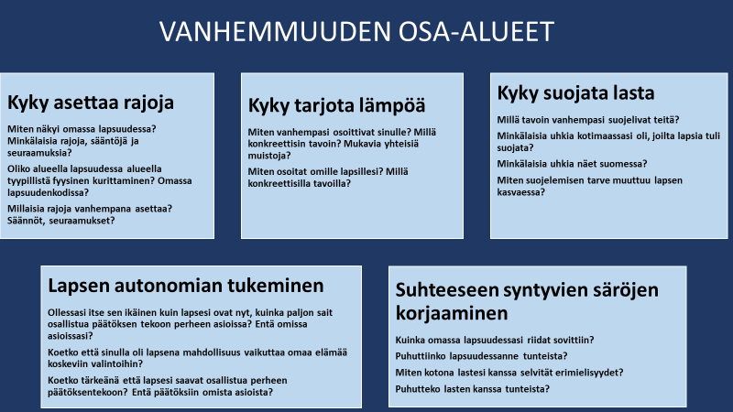

Vahvuuskorttityöskentelyn keinoja:

- Aseta vahvuuskortit kuvapuoli ylöspäin. Pyydä muita perheenjäseniä valitsemaan yksi kortti, joka kuvaa jotakuta perheenjäsentä (esim. ”lapset ja isä, valitkaa kortti, joka muistuttaa äitiänne”). Pyydä muita perheenjäseniä kuvaamaan sanallisesti yhtä perheenjäsentä korttien avulla. Toista tämä niin, että kaikki perheenjäsenet tulevat kuvailluksi.
- Aseta vahvuuskortit kuvapuoli ylöspäin. Pyydä perhettä yhdessä päättämään, mikä kortti kuvaa heidän perhettään parhaiten.
- Aseta vahvuuskortit kuvapuoli ylöspäin. Pyydä perheenjäseniä valitsemaan kortti, jolla he kuvaavat jotakuta sukupuusta löytyvää perheelle merkittävää henkilöä.

Tehtävä:
Lue kirja: ”Nehän kuunteli meitä! - Dialogeja monissa suhteissa”. Tom Erik Arnkil & Jaakko Seikkula. 2015. THL.

Pohdi työparin kanssa kirjaa lukiessasi omaa vuorovaikutustasi asiakassuhteessa. Pohtikaa yhdessä, millä tavoin voitte edistää dialogisen yhteistyösuhteen syntymistä.

4.2 Omien kasvatustapojen tutkiminen. Oman perhetaustan ja kulttuurin vaikutukset vanhemmuuteen

Molemmille vanhemmille järjestetään oma aika sukupuutyöskentelyä varten. Sukupuuta työstettäessä paikalla on myös puoliso, joka seuraa sukupuutyöskentelyä vierestä hiljaa. Tarkoituksena on, että paikalla oleva puoliso saa samalla lisättyä ymmärrystään puolisostaan, ja niistä asioista, jotka vaikuttavat häneen niin vanhempana kuin kumppaninakin. Mikäli työntekijä kokee tarpeelliseksi keskustella puolisoiden kanssa erikseen esim. havaitsemiensa jännitteiden vuoksi, voi sukupuu tapaamiset järjestää myös niin, että toinen puoliso ei tule seuraamaan työskentelyä. Tällöin olisi kuitenkin tärkeää järjestää yhteinen tapaaminen, jossa sukupuutyöskentelyiden aikana esiin nousseista asioista keskustellaan myös yhteisesti.
Sukupuutyöskentelyssä tutkitaan yhdessä asiakkaan oman perhetaustan vaikutusta häneen vanhempana ja kumppanina. Sukupuun avulla voidaan tarkastella myös kulttuurisia tekijöitä, jotka vaikuttavat perheeseen ja lasten kasvatukseen. Se voi tuoda esiin tärkeitä asioita ja oivalluksia. Sukupuun avulla asiakas voi nähdä sekä itsensä että läheisensä uudesta näkökulmasta sekä auttaa ymmärtämään läheisiä ihmissuhteita elämän muutosten keskellä. Sukupuun kautta saadaan laajennettua perhekäsitystä ydinperheestä lähisukuun. Tämä on erityisen tärkeää työskenneltäessä perheiden kanssa, joilla on yhteisöllinen perhekäsitys. Näin tuodaan esiin, ketä kaikkia perhe kokee kuuluvan heidän perheeseensä, ja miten muut sukulaiset mahdollisesti vaikuttavat perheensisäisten päätösten tekoon. Sukupuun tarkastelu voi auttaa ymmärtämään myös vallanjaon ja vallankäytön kysymyksiä perherakenteissa. Piirroksen avulla voidaan nähdä, että uusissa elämänolosuhteissa ei ehkä olekaan hyväksi se kaikki, mikä toimi aiemmin. Tavoitteena on ennen kaikkea löytää perheen ja suvun voimavarat ja hyvät puolet sekä vahvistaa niitä. (Ijäs, k. 2003)
Sukupuutyöskentelyssä on tärkeää pitää huolta siitä, että mahdollisiin menneisyyden traumaattisiin kokemuksiin ei lähdetä syventymään. Työntekijän tulee rajata traumaattisten asioiden käsittely työskentelyn ulkopuolelle. Mikäli asiakkaalla on tarvetta traumaattisten kokemusten työstämiseen, ohjataan häntä oikeaan tukimuotoon. Asiakkaalle täytyy ennen sukupuun tekoa kertoa, että hän voi missä tahansa vaiheessa sanoa, ettei halua puhua jostain asiasta enempää. Työntekijän tulee tarkkailla asiakkaan vireystilaa, ja palauttaa asiakasta välillä nykyhetkeen. Mikäli asiakkaan elämän traumaattisimmat tapahtumat tai syy pakolaisuuteen löytyy perheestä/suvusta, on syytä jättää sukupuutyöskentely välistä. Näissä tapauksissa voi hyödyntää esim. verkostokarttatyöskentelyä.
Sukupuutyöskentelyssä tärkeintä on yhteinen keskustelu. Itse sukupuun piirtäminen on toissijainen asia keskustelun aikana. Sukupuun voi tapaamisen jälkeen piirtää toiselle paperille tai kartongille puhtaaksi asiakasta varten. Ei siis kannata keskustelun aikana murehtia siitä, tuleeko sukupuuhun kaikki oikeat merkit, tai meneekö kaikki oikeille kohdille.
Sukupuu on ollut asiakaspalautteiden mukaan monelle työskentelyn tärkeimpänä pidetty tapaamiskerta. Valmiiksi saatu puhtaaksi piirretty sukupuu on ollut perheille arvokas asia. Piirretyn sukupuun avulla vanhemmat voivat lisätä myös lasten tietämystä juuristaan. Sukupuutyöskentelyä seuraavalla tapaamisella annetaan perheelle puhtaaksi kirjoitettu sukupuu, joka käydään läpi myös lasten kanssa. Vanhempien kanssa on syytä keskustella etukäteen, mistä sukupuun asioista on sopivaa heidän mielestään puhua lasten kanssa. Lasten kanssa sukupuuta katsoessa hyödynnä taas korttityöskentelyä. Voit pyytä lapsia kuvailemaan sukupuun ihmisiä tunnekorttien tai vahvuuskorttien kautta.

Tehtävä:

Lue kirja: Sukupuu – Avain oman elämän ja perheen ymmärtämiseen. Kirsti Ijäs. 2003. Helsinki: Kirjapaja Oy.

Käy tulostamassa sukupuusymbolit löytyvät ilmaiseksi ladattavana kuvajamieli.fi sivustolta:
Linkki: sukupuusymbolit pdf

Tehkää työparin kanssa toistenne sukupuut. Mikäli työparia ei ole, tee sukupuu jollekulle ystävälle, työkaverille tai sukulaiselle. Työparin kanssa sukupuiden tekeminen harjoittaa paitsi itse sukupuun piirtämistä, mutta antaa myös näkökulmaa asiakkaan kokemukseen sukupuutyöskentelystä.

Vinkki:

Sukupuutyöskentelyn suhdekysymykset ovat hyödyllisiä. Esim. ”Miten ajattelet äitisi kuvailevan sinua lapsena.” tai ”Mitä luulet isäsi ajattelevan elämästäsi nyt.”

Sukupuutyöskentelyssä voimavaroja ja tärkeitä ihmissuhteita voi hakea esimerkiksi kysymällä:
”Kuka näistä sukupuuhun piirretyistä ihmisistä tuntee sinut parhaiten” tai ”Mitkä asiat/kenen läsnäolo lohduttivat sinua lapsena.”

Valmiiksi piirrettyyn sukupuuhun kannattaa kirjoittaa laatikoita, joihin kirjoitetaan asiakkaan suvustaan löytämiä voimavaroja/hyviä muistoja/kuvauksia tärkeistä ihmisistä.

4.3 Millainen on meidän perheemme? Kommunikaatio ja tunneilmaisu kotonamme

Jokaisella koko perheen tapaamisella tehdään myös jotain toiminnallista, johon koko perhe osallistuu. Yksinkertaiset pelit (esim. kuvanselityspeli) tai leikit ovat hyviä tapoja työntekijälle kannustaa perhettä yhteiseen tekemiseen ja samalla myös havainnoida perheen keskinäistä vuorovaikutusta. Yhteiseen tekemiseen kannustaminen on tärkeää, ja yhden tapaamisen perheen kanssa voi hyvinkin pitää esim. leikkipuistossa tai muussa lapsiperheelle sopivassa paikassa. Yhteisten kokemusten myötä perheen yhtenäisyyden tunne voi vahvistua.
Perheelle voi antaa tehtäväksi suunnitella perheretki tai piirtää perheen omakuva, joka antaa työntekijälle mahdollisuuden tarkkailla perheen keskinäistä vuorovaikutusta. Tapaamisilla työntekijän tulee ottaa keskusteluun niitä havaintoja, joita on tehnyt perheenjäsenten välisestä vuorovaikutuksesta. Mikäli työntekijä jää ihmettelemään tai kokee ongelmalliseksi jonkin asian vuorovaikutuksessa, tulisi asia nostaa yhteisen tarkastelun kohteeksi avoimesti ja syyllistämättä. Työntekijän tulee aina havainnoistaan kertoessaan nostaa esiin myös havaitsemiaan positiivisia asioita.
Perheelle piirretään myös perheen elämänjana. Lapset eivät yleensä ole mukana tekemässä elämänjanaa, etenkään silloin, jos siihen liittyy mahdollisesti traumatisoivia tapahtumia. Elämänjana voidaan käydä lasten kanssa läpi kevyemmin, kun se on valmis. Aikuistenkin kanssa työskenneltäessä tulee jälleen olla tarkkana, ettei mahdollisesti traumatisoiviin kokemuksiin lähdetä syventymään. Samoin kuin sukupuutyöskentelyssä, asiakkaille tulee kertoa, että heidän ei tarvitse puhua asioista, joista eivät ole valmiita puhumaan. Elämänjanaa kannattaa jatkaa tulevaisuuteen, mikä antaa perheelle mahdollisuuden sanoittaa toiveitaan tulevasta yhdessä perheenä.
Elämänjana työskentely on merkittävää perheenyhdistämisprosessin kokeneilla, koska sen avulla pyritään saamaan perheen tarina yhtenäiseksi. Elämänjanatyöskentelyssä kaikkien perheenjäsenten tarina laitetaan samaan kuvaan, jolloin siitä muodostuu koko perheen yhteinen kertomus. Lisäksi elämänjanan työstäminen mahdollistaa aiemmin sirpaleisten elämätapahtumien selkiintymisen yhdeksi kokonaisuudeksi.
Mikäli perheellä tai perheenjäsenillä on sellaisia traumaattisia kokemuksia, joista he eivät ole valmiita puhumaan, elämänjanatyöskentelyä ei voida tehdä. Tällöin voidaan keskittyä tulevaisuuteen suuntautuvan elämänjanan tekemiseen. Kun esittelet perheelle elämänjanatyöskentelyä yhtenä työmuotona, voit kysyä miltä perheestä tuntuu ajatus puhua menneistä tapahtumista. Mikäli ajatuskin menneisyydestä puhumisesta tuottaa asiakkaalle ahdistusta, on parempi jättää menneisyyteen suuntautuva elämänjanatyöskentely tekemättä.
Tunneilmaisusta puhutaan useilla tapaamisilla ja siinä on hyvä hyödyntää korttityöskentelyä ja tunnemittaria. Tunteiden sanoittaminen voi olla hankalaa. Traumaattiset kokemukset ja niistä aiheutuva stressi heikentävät usein kykyä ilmaista ja tunnistaa tunteita. Tunnekorteilla ”leikkiminen” tai tunnepelin pelaaminen tekee tunteiden sanoittamisen helpommaksi. Perheenjäseniä voi pyytää esimerkiksi nostamaan yksi kerrallaan tunnekortin ja esittämään kortin tunnetilaa pantomiimina muille, niin että muut arvaavat mitä tunnetta hän esittää. Mikäli tunteiden ilmaisu vaikuttaa haastavalta, kannusta perhettä ottamaan tunnekortit tai tunnemittari (liite 7) osaksi arkea.

Vinkki:
Tee perheelle tunnekortit ja/tai tunnemittari omaan käyttöön! Tulosta alla olevilta sivustoilta vapaasti käytettävissä olevia tunnetyön välineitä, laminoi ja anna perheen tunneilmaisun tueksi!

Tukiliiton tunnekortit:
Linkki: Tukiliiton Mahti-tunnekortit'

Turvallinen Oulu hankkeen Tunne- ja turvataitokasvatuksen opetusmateriaaleissa tunnetyön välineitä perheelle annettavaksi sekä oman työskentelyn tueksi:
Tunnekortit löytyvät 3-4luokkalaisten opetusmateriaaleista, sivuilta 17–18
Linkki: Tunne- ja turvataitokasvatuksen opetusmateriaalit 3-4 luokka

Tunnemittari löytyy 5–6 luokkalaisten opetusmateriaaleista, sivulta 24
Linkki: Tunne- ja turvataitokasvatuksen opetusmateriaali 5-6 luokka

Saman linkin takaa, 5–6 luokkalaisten opetusmateriaaleista löytyy myös tunnepeli, jota voi hyödyntää perheen kanssa tunteista puhuessa, sivulla 22

Vinkki:
Tunnekorttityöskentelyn keinoja:

- Aseta nallekortit kuvapuoli alaspäin. Pyydä perheenjäseniä nostamaan kolme korttia, ja sitten vuorollaan kertomaan milloin viimeksi he ovat tunteneet kyseisiä tunteita.
- Aseta nallekortit kuvapuoli ylöspäin. Pyydä perheenjäseniä nostamaan tämänhetkistä tunnetilaa kuvaava kortti ja kertomaan siitä.
- Aseta nallekortit kuvapuoli ylöspäin. Pyydä perheenjäseniä nostamaan tunnekortti kuvaamaan jotain elämänjanan tapahtumaa (esim. Suomeen saapuminen).
- Pelatkaa tunnekorteilla pantomiimia. Yksi esittää tunnekortin tunnetta ja muut arvaavat.

4.4 Vanhempien keskinäiset suhteet ja niiden vaikutus vanhemmuuteen sekä psykoedukaatio traumaperäisestä stressihäiriöstä

Tätä teemaa käsitellään vain vanhemmille suunnatuilla tapaamisilla. Tarkoituksena on keskustella erossaoloajan ja kotimaasta pakenemisen vaikutuksista parisuhteeseen. Lisäksi keskustellaan stressin ja traumakokemuksen vaikutuksesta parisuhteeseen ja vanhemmuuteen. Vanhemmille annetaan tapaamisella tietoa traumaperäisestä stressihäiriöstä suullisesti ja mahdollisuuksien mukaan myös omalla kielellä kirjallisesti.
Vinkki:
Tampereen kaupungin mielenterveyspalveluiden internet-sivustolle on koottu tietoa mielenterveydenhäiriöstä (mm. traumaperäisestä stressihäiriöistä) eri kielillä:
Linkki: Psykoedukaatiosta eri kielillä

Vanhemmille kerrotaan vireystiloista ja vireystilan vaikutuksista toimintakykyyn ja vuorovaikutukseen. Apuna käytetään sietoikkunaa (kuva 3), joka piirretään vanhemmille paperille. Vanhemmille kerrotaan stressin tai traumaattisten kokemusten vaikutuksesta vireystasoon. Vanhempia pyydetään tunnistamaan hetkiä arjesta, jolloin vireystila on noussut tai laskenut. Tarkoituksena on, että vanhempien ymmärrys mahdollisten traumaattisten kokemusten ja stressaavan elämäntilanteen vaikutuksesta lisääntyy. Tarkoituksena ei ole lähteä tarkastelemaan traumaattisia kokemuksia tarkemmin. Tapaamisella voidaan myös miettiä keinoja, joilla vireystilaa saataisiin nousemaan tai laskemaan tarvittaessa.
Keskustelussa tulisi pitää näkökulmana myös lapset. On hyvä kertoa vanhemmille, miten lapsetkin voivat oireilla menneitä traumaattisia tapahtumia. Vanhempien on hyvä saada tietoa siitä, miten he voivat tukea lapsiaan näissä tilanteissa. Keskustelussa on hyvä tuoda esiin se, miten tärkeää lasten turvallisuuden tunteen kokemukselle on ennustettava ja johdonmukainen arki. Vanhemmille voi opettaa muutamia lyhyitä rentoutus- ja nykyhetkeen kiinnittymisen harjoituksia, joista esimerkkejä liitteessä 3. Useissa rentoutusharjoituksissa kehotetaan laittamaan silmät kiinni. Traumatisoituneelle tämä voi aiheuttaa kuitenkin ahdistusta, joten voit ohjeistaa olemaan silmät auki tai kiinni, mikä tuntuu mukavammalta. Muista kertoa, että rentoutumisharjoitusten ei ole tarkoitus tuottaa ahdistusta, ja mikäli näin käy, voi asiakas pyytää keskeyttämään harjoituksen.
Mikäli psykoedukaatiota annettaessa tulee ilmi jonkun perheenjäsenen hankalaa traumaattista oireilua, tulee työntekijän auttaa asiakasta oikeanlaisen jatkotuen löytämisessä.

Tehtävä:
Piirrä sietoikkuna, ja pohdi itseäsi; tunnistatko itsessäsi, milloin olet ylivireä tai alivireä. Mieti miten ylivireys tai alivireys sinussa näkyy ja missä ne kehossa tuntuvat.
https://mieli.fi/sites/default/files/inline/Hankkeet/TPV/sietokyvyn_ikkuna.pdf

4.5 Perheemme säännöt ja tavat

Keskustellaan perheelle tärkeistä kulttuurisista tai suvusta tulleista tavoista, ja siitä, miten niistä tavoista voisi pitää kiinni vielä uudessakin maassa. Vaihdetaan kokemuksia eri kulttuurien välillä. Annetaan asiakkaille tilaisuus sanoittaa omaa kulttuuriaan, sen tärkeyttä ja näkymistä arjessa. Työntekijä kertoo puolestaan, miten vastaavat asiat näkyvät Suomessa. Keskustelun on tarkoitus olla avointa kokemusten vaihtamista. Keskustelun ei ole tarkoitus kehottaa perhettä toimimaan niin kuin Suomessa on totuttu toimimaan, vaan nimenomaan vaihtaa kokemuksia. Tietenkin keskustelussa on hyvä tuoda esiin, mikäli perheen tavat tai kasvatuskäytännöt eivät ole suomalaisen lainsäädännön mukaisia (esim. kurittaminen).
Perheeltä voi kysyä haluaisivatko he tietoa jostain tietystä asiasta suomalaiseen kasvatuskulttuuriin tai perheiden palvelujärjestelmään liittyen. Usein perheitä on kiinnostanut keskustella mm. suomalaisesta koulujärjestelmästä, ja vanhempien vastuusta lasten koulutukseen osallistumisessa.
Keskustellaan arjen rytmityksen, ennustettavuuden ja johdonmukaisuuden tärkeydestä niin lasten kuin vanhempienkin hyvinvointiin liittyen. Lapset ja vanhemmat ovat kokeneet elämässään paljon muutoksia ja psyykkisesti kuormittavia tapahtumia. On tärkeää kertoa, miksi lasten oppimisen, terveyden ja hyvinvoinnin kannalta säännöllinen, ennustettava ja johdonmukainen arki on erityisen tärkeää (tämä on myös osa psykoedukaatiota). Mikäli lapsi ei pysty säätelemään vireystilojaan tai tunteitaan, aiheuttaa se haasteita oppimiseen, keskittymiseen, nukkumiseen ja suhteissa toimimiseen. Säännöllinen arkirytmi, vanhempien käytöksen johdonmukaisuus ja selkeys kodin käytännöissä tuovat lapselle turvaa, joka taas auttaa lapsia itsesäätelyssä ja lisää yleisesti toimintakykyä.
Mikäli vanhempien on hankalaa saada lapset pitämään kiinni arkirytmistä, voi lapsille tehdä esim. päiväohjelman (kuva 5), joka voi helpottaa siirtymätilanteita ja tuoda lisää ennustettavuutta arkeen. Kuvakortteja päiväohjelmaan saa helposti papunetin kuvatyökalun kautta! Päiväohjelman tulisi olla mahdollisimman selkeä ja helposti havainnoitava, esimerkiksi isolle kartongille tehtynä ja kodin keskeiselle paikalle kiinnitettynä se on kaikkien katsottavana. Koen erittäin hyvänä kaikki konkreettiset työvälineet, joita ammattilainen voi antaa perheen tueksi.
Lapsen hankaluus säädellä toimintaansa voi tuottaa haastavaa käytöstä, johon vanhempien voi olla vaikeaa vastata johdonmukaisesti. Pysyvät säännöt tuovat lapsille turvaa, joten vanhempia kannattaa tukea kaikin keinoin siihen, että he pystyvät luomaan kotiinsa selkeyttä tuovia sääntöjä ja käytäntöjä.
Mikäli lapsen käytökseen liittyy esimerkiksi aggressiivista käyttäytymistä tai itseä vahingoittavaa toimintaa, voi vanhempia ohjeistaa pienten lasten kanssa turvalliseen syliotteeseen. Myös liikennevalokortit voivat tuoda apua vanhemmille tällaisiin tilanteisiin. Voit tehdä vanhemmille kartongille tai paperille laminoiden omat liikennevalokortit ja ohjeistaa vanhempia niiden käytössä. Muistuta vanhemmille, että positiivisen palautteen antaminen vihreällä kortilla, on aivan yhtä tärkeää, ellei tärkeämpääkin kuin keltaisella kortilla varoituksen antaminen, ja lopulta punaisen kortin näyttäminen. Varmista että punaisen kortin seuraamus ei tarkoita lapsen hylkäämistä yksin esim. jäähylle, vaan ohjeista vanhempia pysymään tilanteissa rauhallisena, viemään lapsi rauhoittumaan esim. omaan huoneeseen ja menemään lapsen mukaan.

Kuva 5 Esimerkki päiväohjelmasta
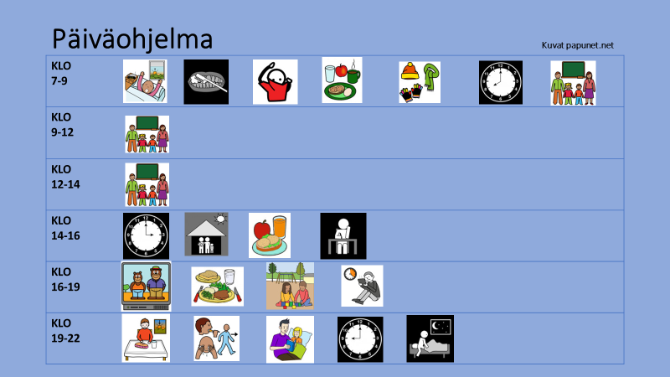

4.6 Vanhempien tukeminen lasten turvataitokasvatuksessa

Lasten ja nuorten turvataitokasvatus tukee kehitystä ja kasvua laaja-alaisesti. Se kehittää lasten itseluottamusta, itsearvostusta, sekä vahvistaa tunne- ja vuorovaikutustaitoja. Turvataitokasvatus kannustaa puhumaan vaikeista asioista, opettaa omien rajojen puolustamista ja toisen rajojen kunnioittamista. Turvataitokasvatus myös opettaa toimimaan tilanteissa, joissa lapsi tai nuori kokee kiusaamista, häirintää, väkivaltaa tai seksuaalista hyväksikäyttöä. Turvataitokasvatuksen tavoitteena on rohkaista lapsia ja nuoria kertomaan vaikeistakin asioista aikuisille. (THL, turvataitokasvatus, hakupäivä 30.9.2021)
Oulun kaikissa kouluissa lapset ja nuoret saavat opetussuunnitelmaan määriteltynä tunne- ja turvataitokasvatusta. Esiopetuksen opetussuunnitelmaan taas on määritelty turvataito- ja kehotunnekasvatus. Turvallinen Oulu- hankkeessa on tuotettu vuonna 2021 kouluihin ja esikouluihin laadukkaat opetusmateriaalit, joissa olevia tehtäviä voi hyvin hyödyntää myös muussa lasten, nuorten ja perheiden kanssa tehtävässä työssä, ne löytyvät osoitteesta: www.turvataitokasvatus.fi, ja ovat kaikkien vapaassa käytössä.
Pakolaistaustaisissa perheissä lapset eivät useinkaan aloita opintietään esikoulusta alkaen, ja näin pääse jo varhain koulun tarjoaman tunne- ja turvataitokasvatuksen piiriin. Tämän lisäksi turvataitojen edistäminen on myös kotien tehtävä. Kuten ensimmäisessä kappaleessa totesin, maahanmuuttajataustaiset lapset ja nuoret, ovat erityisen haavoittuvassa asemassa erilaisille väkivallan muodoille. Tämän lisäksi 2021 vuoden Pelastakaa lapset ry:n tekemä selvitys ”Kuka haavoittuu verkossa” paljastaa, että etnisyyden tai kansalaisuuden vuoksi vähemmistössä olevat lapset ja nuoret törmäävät 57 % ikätovereitaan todennäköisemmin ikäviin asioihin internetissä. Selvityksen mukaan rasistinen kirjoittelu ja haukkuminen on yleistä. (Pelastakaa Lapset ry, 2021)
Voitte keskustella tapaamisillanne turvataidoista esimerkiksi vanhemmuuden osa-alueet työskentelyssä, kun puhutte lapsen suojelemisesta. Keskustelua voi käydä liitteen 4 suojaavat tekijät ja riski tekijät korttien avulla. Voit pyytää perhettä asettamaan kortit eri puolille pöytää sen mukaan, ajattelevatko kortin olevan lasta suojaava tekijä vai riskitekijä. Voitte kunkin kortin kohdalla pysähtyä yhdessä pohtimaan, mikä kortista tekee suojaavan- tai riskitekijän, ja miten perhe kokee, että suojaavat tekijät toteutuvat heidän kohdallaan. Riskitekijä korttien kohdalla voitte pohtia, onko korteista joku ajankohtainen, tai perheenjäseniä erityisesti huolestuttava. Voitte puhua perheen kanssa siitä, millaisia turvallisuuteen liittyviä käytäntöjä tai sääntöjä heillä on täytynyt kotimaassaan olla ja onko näihin tullut Suomessa muutosta. Voit esittää turvaohjeiden ja turvavinkkien (liitteet 5 ja 6) avulla sitä, millaista ohjausta lapset kouluissa saavat ja jota on kotonakin hyvä tarjota.
Kaikilla pakolaistaustaisilla vanhemmilla ei ole välttämättä itsellään paljoa tietoa digitaalisen ympäristön käytännöistä, vaaroista tai miten suojella ja ohjata lapsiaan siinä. Vanhemmille tiedon tarjoaminen, tuki perheen yhteisten digikäytäntöjen luomiseen ja yhteinen keskustelu siitä miten toimia, jos jotain ikävää sattuisi on tarpeellista. Koko Perhe Yhtenäiseksi- malli itsessään pyrkii perheen keskinäisen vuorovaikutuksen ja tunneilmaisun vahvistamiseen.
Median ikärajat ja sisältömerkinnät haastavat vanhempia, eikä osalla vanhemmista ole tietoa mitä merkit ja numerot ohjelmien ja pelien kansissa tarkoittavat. Käykää yhdessä läpi sisältömerkintöjä ja ikärajoja esimerkiksi Kansallisen audiovisuaalisen instituutin sivuston materiaalien avulla, voit tulostaa tapaamiselle julisteen ikärajoista ja sisältömerkinnöistä kavi.fi nettisivustolta. Linkki: Kavi: tietoa ikärajoista juliste
Keskustelkaa internetinkäytön pelisäännöistä yhdessä. Tueksi keskusteluun löytyy väittämätehtäviä liitteistä seitsemän ja kahdeksan. Puhukaa yhdessä siitä, millaisia sääntöjä perheellä on jo olemassa kännykän tai netin käytölle, millaisia kuvia ja tietoja siellä voi jakaa, ja miten huomioida, että arki pysyy tasapainoisena eikä media vie liiaksi aikaa muilta tärkeiltä asioilta. Keskusteluissa media-arjen tasapainottamisessa voit hyödyntää liitteen seitsemän kuvaa ja vinkkejä vanhemmille turvalliseen ja tasapainoiseen media-arkeen.
Käykää keskustelua myös siitä, mitä tulee tehdä, jos digitaalisessa ympäristössä sattuu jotain ikävää. Opasta perhettä, että mikäli lapsi tai nuori kohtaa internetissä kiusaamista, häirintää tai ahdistelua tulisi toimia viiden kohdan mukaisesti: Sulkea sovellus tai laite, kertoa turvalliselle aikuiselle ja sitten aikuisen avustuksella säilyttää viestit, kuvat tai videot ruutukaappauksella, estää häiriköineen henkilön yhteydenotot ja ilmiantaa häiriköijä sovelluksen ylläpidolle sekä viimeisenä aikuisen tulee tarvittaessa ottaa yhteyttä poliisin. Nämä turvaohjeet nettiin löytyvät selkeän kuvan muodossa liitteestä kahdeksan. Käykää vielä vanhempien kanssa läpi liite yhdeksän, jossa kerrotaan tarkemmin siitä, miten vanhempi voi tukea lastaan ja toimia oikein vaikeissa verkkoon liittyvissä tilanteissa sekä siitä, mistä apua tarvittaessa löytyy. Kannusta vanhempia suhtautumaan digimaailmaan avoimesti ja uteliaasti. Muistuta vanhempia myös kaikesta siitä hyvästä mitä digitaalinen ympäristö tuo tullessaan. Sen kautta sukulaiset ja ystävät kaukaa saadaan lähelle, pidetään yhteyttä kavereihin, pelataan myös opettavaisia ja kehitystä tukevia pelejä, tehdään koulutehtäviä ja opitaan uutta maailmasta. Kerro vanhemmille, että tärkein lapsen ja nuoren turvataito on hyvä ja avoin keskusteluyhteys vanhempiin.

4.7 Perheemme kotoutuminen Suomeen

Tapaamisella käydään kotoutumiskaaren avulla keskustelua perheenjäsenten psyykkisen kotoutumisen vaiheista. On huomioitavaa, että niissäkin tapauksissa, joissa perheenjäsenet tulevat Suomeen yhtä aikaa, psyykkisen kotoutumisen prosessi on aina yksilöllinen. Eriaikaisen kotoutumisen huomioiminen on erityisen tärkeää silloin, kun yksi tai useampi perheenjäsen on tullut Suomeen muita aiemmin. Eriaikainen kotoutuminen aiheuttaa usein ristiriitoja perheenjäsenten välille. Tarkoituksena on ymmärryksen lisäämisen avulla kannustaa perheenjäseniä tukemaan toisiaan kotoutumisprosessin eri vaiheissa.
Keskustellaan sopeutumisesta Suomeen tähän mennessä - mitkä asiat ovat Suomeen tulon jälkeen tuntuneet helpoilta ja mitkä hankalilta? Käytetään tunnekortteja ja vahvuuskortteja keskustelun tukena.

Vinkki:
Kotoutumiskaaren löydät eri kieliversioina Suomen Punaisen Ristin internetsivustolta:
Linkki: https://rednet.punainenristi.fi/kotoutumiskaari

4.8 Jatkotukitoimien selvittäminen, perheterapeuttisen keskustelutuen arviointi

Mikäli perhe kokee yhä tarvitsevansa tukea perheensä asioihin, on syytä tehdä perheen kanssa yhdessä yhteydenotto jatkotuen tarjoajaan. Parasta olisi, mikäli työntekijä voisi saattaen vaihtaa perheen uuden palvelun piiriin.
Viimeiselle yhteiselle tapaamiselle työntekijä kirjoittaa perheelle kirjeen. Kirjeessä työntekijä kokoaa perheen ja jokaisen perheenjäsenen voimavaroja sekä vahvuuksia, sekä kiittää perheen osallistumista työskentelyyn. Kirje luetaan ääneen tapaamisella, jolloin perhe saa kuulla kirjeen sisällön tulkattuna. Viimeisellä tapaamisella pyydetään perheeltä palautetta perheterapeuttisesta keskustelutuesta.

Tehtävä:

Kootkaa lista teidän kuntanne lapsiperheille tarkoitetuista palveluista. Lisätkää listaan kunnan omat palvelut (esim. perheneuvonta, perhetyö, kotipalvelu) sekä mahdolliset järjestöjen ja seurakuntien palvelut.

Miettikää missä tilanteissa mikäkin tuen muoto olisi toimivin. Listatkaa kunkin tukimuodon alle myös yhteystiedot, sekä miten asiakasperhe voi hakeutua kyseisen tuen piiriin (hakemus, ajanvaraus vai muu kanava).

5. Tuloksia ja pohdintoja

Perhe Yhtenäiseksi -työskentelymalli on otettu Oulun kaupungin maahanmuuttajapalveluissa käyttöön syyskuussa 2019, minkä jälkeen sitä on tarjottu kaikille perheenyhdistämisen kautta tulleille perheille. Vuoden 2020 alusta, mallin mukaista työskentelyä alettiin tarjoamaan kaikille pakolaistaustaisille asiakasperheille. Mallin mukaista työtä toteuttaa tällä hetkellä kokoaikainen perheiden sosiaaliohjaaja (sosionomi AMK), jolla on lisäopintoina julkisen sektorin perheterapiakoulutus. Mallin mukaisen työskentelyn lisäksi perheiden sosiaaliohjaaja on työparina muille työntekijöille hankalien perhetilanteiden selvittämisessä ja kaikissa ensimmäisissä perheen kotoutumissuunnitelmissa, sekä tarjoaa räätälöityä tukea niille perheille, joilla vanhemmuudessa tai perhesuhteita haasteita.
Oulun kaupungin maahanmuuttajapalveluissa on haluttu seurata perheisiin panostavien toimien tilastollisia vaikutuksia perheiden tarvitsemiin palveluihin tai lastensuojeluasiakkuuksiin nähden. Tuloksia esittelen taulukossa kolme. Verratessa vuoden 2020 tilastoja vuoden 2021 tilastoihin huomataan, että lastensuojelun avohuollon palveluiden tarve on laskenut noin puolella ja perhetyön tarve on laskenut miltei neljännesosaan aiemmasta. Tulokset ovat erinomaisia ja rohkaisevat jatkamaan perheiden tukeen panostamisessa.
Taulukko 3: Oulun kaupungin maahanmuuttajapalveluiden tilastot perheiden palveluista
Oulun kaupungin maahanmuuttajapalveluiden asiakasperheille myönnetyt palvelut | 9/2020 | 7/2021
Lastensuojelun avohuollon palvelu | 11.39% | 5.66%
SHL Perhetyö | 12.66% | 3,77%
Tehostettu perhetyö | 2.53% | 1.89%

Yhteistyössä PALOMA2-hankeen kanssa Perhe Yhtenäiseksi-työskentelymallia levitettiin myös Kokkolan, Kajaanin ja Pudasjärven maahanmuuttajapalveluihin syksyllä 2020. Osana yhteistyötä ammattilaisille järjestettiin toimintamallin käyttöönottoa tukeva koulutus ja ohjausta. Käyttöönoton jälkeen PALOMA2- hanke haastatteli ammattilaisia heidän käyttöönoton kokemuksistaan, sekä kolmea asiakasperhettä, jotka olivat osallistuneet mallin mukaiseen työskentelyyn.
Asiakasperheiden haastatteluihin osallistui kolmen perheen vanhemmat, jotka olivat osallistuneet työskentelyyn. Kaikki perheet olivat perheen yhdistämisen kautta tulleita perheitä. Työskentelyn päättymisestä oli kulunut vuosi. Vanhempien kokemukset olivat hyviä ja työskentely koettiin tärkeänä ja auttavana.
Vanhemmat kokivat saaneensa tukea erityisesti vanhemmuuteen. Vanhemmat kertoivat, että heidän ymmärryksensä suomalaista kasvatuskulttuuria kohtaan oli lisääntynyt ja samoin ymmärrys omasta vastuusta vanhempana oli kasvanut. Vanhempien haastatteluissa nousi esille, että erot kotimaan ja Suomen kasvatuskulttuurin ja -ympäristön välillä olivat isot ja vanhemmuus Suomessa koettiin ajoittain vaikeana. Lisäksi vanhemmat olivat saaneet neuvoja psyykkisesti oireilevan lapsen tukemiseen arjessa.
Toinen merkityksellinen asia, jonka vanhemmat nostivat tärkeimpänä työskentelystä, oli tunnetyöskentely. Tunnetyöskentely, tunteiden tunnistaminen ja nimeäminen sekä tunteiden sanottaminen lapsille, oli haastatelluille vanhemmille uutta. Haastatteluista kävi ilmi, että tunteista puhuminen lasten kanssa oli jäänyt kaikissa perheissä osaksi arkea ja tunnekortteja käytettiin lasten kanssa edelleen. Perheet kokivat, että koko perheen tunneilmaisu oli vahvistunut.
Menetelmistä etenkin sukupuun tekeminen koettiin merkityksellisenä. Sukupuutyöskentelyn kautta vanhempien ymmärrys oman lapsuuden vaikutuksesta omaan vanhemmuuteen lisääntyi. Erityisesti tärkeänä sukupuutyöskentelyä pidettiin lasten vuoksi, koska sukupuun kautta lasten kanssa oli helpompi keskustella kotimaahan jääneistä läheisistä. Haastatteluissa nousi myös esille, että työskentely vahvisti myös vanhempien keskinäistä ymmärrystä. Vanhempien kertomana perheiden elämässä oli tapahtunut niin paljon, että asioita helposti myös unohtui. Tärkeänä koettiin, että elämänjanatyöskentelyssä käytiin läpi myös vaikeita kokemuksia.
Haastatteluissa ammattilaiset kertoivat kokevansa työskentelymallin tarpeellisena lisänä maahanmuuttajapalveluihin. Mallin perhekeskeisyys ja lasten esiin nostaminen nähtiin tärkeänä. Ammattilaiset nostivat esille, että lasten systemaattinen kohtaaminen on vähäistä ja malli mahdollistaa tämän. Malli nähtiin hyvänä perheen kotoutumissuunnitelman rinnalla.
Ammattilaiset kokivat, että työskentelyn aloittaminen vei paljon työaikaa. Ammattilaiset ottivat Perhe Yhtenäiseksi-mallin käyttöön perustyötehtävien rinnalla. Koulutus ja ohjaus koettiin tarpeellisina, koska malli hyödyntää työvälineitä, jotka olivat osalle ammattilaisista uusia. Opas tuki mallin käyttöönottoa ja etenkin oppaan taulukko, joka esittelee työskentelyn teemat ja menetelmät koettiin hyödyllisenä. Ammattilaiset kertoivat, että aloituksen jännityksen jälkeen työskentely helpottui, koska asiakasperheet ottivat työskentelyn hyvin vastaan ja olivat innostuneita.
Ammattilaiset kokivat, että Perhe Yhtenäiseksi- työskentelymalli sopii kaikille pakolaistaustaisille perheille. Ammattilaiset näkivät, että mallin hyödyntämiselle olisi jatkossa tarvetta, mutta sen vaatima henkilöstöresurssi huoletti. Mallin mukainen työskentely lisäsi ammattilaisten ymmärrystä asiakkaita kohtaan, mikä tuki myös heidän perustyötään.

Olen koonnut seuraavaksi perheiden antamia palautteita ja kommentteja Perhe Yhtenäiseksi- työskentelymallista:
”Sukupuutyöskentelyt oli tosi hyvä. Se muistutti minua minun tarinastani ja menneisyydestäni. Pystyin muistelemaan myös hyviä asioita vanhasta elämästäni.”

”Sukupuun tekeminen oli tärkeää. Yksin en olisi asioita muistanut. On tärkeää muistaa.”

”Pidin tärkeänä keskusteluita lasten kasvatuksesta. Pidin tärkeänä sitä, että puhuttiin suomalaisesta koulutusjärjestelmästä.

”Oli tärkeää puhua yhdessä meidän kulttuurin ja suomalaisen kulttuurin tavoista. Tuntui, että me opittiin sinulta suomalaisista tavoista ja kulttuurista, ja sinä opit meiltä meidän kulttuurista.”

”Tunnekorteilla työskenteleminen oli hyödyllistä. Omien tunnekorttien saaminen kotiin, on tehnyt tunteista puhumista kotonamme helpommaksi.”

Lapsen kommentti: ”Tietomaassa käyminen oli parasta. Tykkäsin myös tunnekorteilla tehdyistä harjoituksista ja leikeistä.”

Lapset ovat kertoneet pitäneensä erityisesti korttityöskentelystä, peleistä ja vierailuista puistoon/museoon/Tietomaahan. Lapset ovat iloinneet siitä, että he ovat alkaneet perheenä tehdä yhdessä enemmän uusia asioita tapaamisten ulkopuolellakin.
Perhe Yhtenäiseksi- työskentelymalli on lähtenyt yhden sosionomin lopputyönä julkisen sektorin perheterapiakoulutuksessa, mutta sen kehittämisen ja käyttöönoton takana ovat useat ammattilaiset. Mallin jatkokehittäminen vuoden 2021 syksyllä on tapahtunut osana Turvallinen Oulu-hanketta, opetus- ja kulttuuriministeriön rahoittamana. Oppaan tuottaminen, painaminen ja Perhe Yhtenäiseksi- koulutuksen suunnitteleminen tapahtuvat osana Turvallinen Oulu-hanketta keväällä 2022.
Lämmin kiitos kaikkiin Perhe Yhtenäiseksi- malliin uskoneille ja sen kehittämistä edistäneille. Kysymykset, kommentit ja palautteet mallin käytöstä otetaan ilolla vastaan!

Yhteystiedot Perhe Yhtenäiseksi- työskentelymallin kehittäjään:
Iida-Maria Bimberg
Projektikoordinaattori, Turvallinen Oulu-hanke
Puh. 0401855394
Sivistys- ja kulttuuripalvelut
Oulun kaupunki
Aapistie 4, 90230 Oulu
PL 17, 90015 Oulun kaupunki
iida-maria.bimberg@ouka.fi

Lukuvinkit:
Apua Auttajalle – Myötätuntouupumuksen ja sijaistraumatisoitumisen psykofysiologia, Babette Rothschild & Marjorie L.Rand. Traumaterapiakeskus. 2010.

Kiintymyssuhteet elämänkaaressa, Jari Sinkkonen. Kustannus Oy Duodecim. 2019.

”Jatkuva huoli, ikävä ja suru” – Kokemuksia perheenyhdistämisestä. Vantaan kaupunki & Socca, 2013.
Linkki: http://www.socca.fi/files/961/Perheenyhdistaminen_haastattelut.pdf

Refugee Family reunification and mental health in resettlement. Choummanivong, C ym., Kotui: New Zealand Journal of Social Sciences online, Vol 9, No2, s. 89-100:
Linkki: Artikkeli pakolaisperheiden kotoutumisesta perheenyhdistämisen jälkeen

Turvallinen Oulu-hankkeen opetusmateriaalit, linkki: www.turvataitokasvatus.fi

Liitteet

Liite 1
Perheen kotoutumissuunnitelma

Kohta 1 kysymykset liittyvät parisuhteeseen, vanhemmuuteen ja koko perheen arkeen.
Kohta 2 kysymykset liittyvät lapsen asioihin.

Tarkoituksena laittaa tummennetut kohdat otsikoiksi. Nämä kirjaukset tehdään “nykytilanteen kuvaus” laatikkoon effican perheen kotoutumissuunnitelma pohjalle. Tummennettujen kohtien alla olevat kysymykset, on tarkoitettu työntekijälle keskustelun tueksi. Ei ole tarkoitus, että jokainen kysymys kirjoitetaan sellaisenaan ja siihen vastaus. Kysymysten avulla saadaan avattua kyseistä teemaa.

- Vanhemmuuteen, parisuhteeseen ja koko perheeseen liittyvät asiat

Perheen kokoonpano
Ketkä kuuluvat perheeseen?
Ketkä heistä asuvat täällä samassa asunnossa (nimet ja sukulaisuussuhde), Ketkä asuvat toisessa osoitteessa ja ketkä jossain toisessa maassa?
Onko Suomessa muita sukulaisia?
Onko perheellä huolta sukulaisista muissa maissa? Millaisia huolia?

Muutto ja siihen sopeutuminen
Millainen perheen tilanne oli lähtömaassa ennen muuttoa?
Millainen muuttomatka oli? Tulivatko kaikki perheenjäsenet samanaikaisesti? Jos eivät, miten ja millaisin väliajoin?
Mitä tärkeää jäi kotimaahan?
Miten huoltajat ovat kokeneet muuton ja sen tuomat muutokset? Mistä asioista ovat tyytyväisiä
Suomessa?

Perheen toiveet tulevaan
Perhe on nyt asettumassa Suomeen. Ovatko he asettumassa tänne pysyvästi vai toivovatko paluumuuttoa?
Millaisia toiveita ja tavoitteita eri perheenjäsenillä on nyt, kun he asuvat Suomessa? Miten he ajattelevat pääsevänsä tavoitteisiin?

Arjen hallinta
Millainen arkirytmi on? Tuntuuko arki mielekkäältä?
Keneltä saa apua arkeen, jos tarvitsee?

Avioliitto/parisuhde
Kun ajattelet perhettäsi, mistä asiasta olet iloinen? Mistä asiasta olet surullinen tai huolissasi?
Miten ja kenen kanssa pystyt puhumaan perheen huolista?
Tuntuuko perhe elämä turvalliselta? Tuleeko jostain turvaton olo?
Onko kummallakin puolisolla oma pankkitili, -kortti ja tunnukset?
Miten perheessä päätetään yhteisistä asioista?

Vanhemmuus

Miten vastuu lasten hoitamisesta ja kasvatuksesta on jakautunut? Tuntuuko roolien jako sujuvalta?
Onko apua saatavilla tarvittaessa?
Mitä huoltajat tietävät siitä, miten lapsia Suomessa kasvatetaan? Onko siinä jotain, mikä hämmentää?
Millaisia asioita huoltajat pitävät tärkeinä opettaa lapsilleen?
Miten uskonto tulee esiin lasten kasvatuksessa?
Tarvitsevatko huoltajat apua, tukea tai neuvoja lasten kasvatuksessa?
Kuinka hyvin vanhemmat tuntevat päiväkodin/koulun toimintaa?
Tietävätkö he, missä he voivat keskustella lastenkasvatuksen ja kehityksen huolista (esim. neuvolassa, päiväkodissa, koulun opettajan tai psykologin kanssa)?

- Lapseen liittyvät asiat (jokaisen lapsen kohdalta selvitetään asiat erikseen)

Vaiheet ennen Suomeen tuloa
Missä maissa on asunut?
Onko ollut aina nykyisten huoltajiensa kanssa?
Mitä muita kieliä on oppinut?
Onko käynyt koulua muissa maissa? Miten monta vuotta on käynyt koulua?

Kokemus muutosta
Miten lapsi on kokenut maahan muuton?
Onko lapsi muuttunut tai muuten reagoinut muuttoon?
Entä onko matkan aikana, kotimaan tilanteen kriisiytymisen jälkeen lapsessa tapahtunut muutoksia tai onko lapsi muutoin selvästi reagoinut matkan aikana muutoksiin?

Lapsen terveys
Onko lapsi ollut terve? Onko ollut vakavia sairauksia tai tapaturmia? Onko vanhemmilla lapsen terveyteen liittyviä huolia?
Onko havaittu kehitys- tai oppimisongelmia?
Onko lapsi nähnyt tai kokenut jotain traumaattista? Milloin?

Päiväkoti
Käykö lapsi päiväkodissa (koko-/osapäiväisesti)? Jos ei, miksi?
Viihtyykö lapsi päiväkodissa?
Onko päiväkoti vanhempien mielestä lapselle hyvä paikka olla?
Onko lapsella siellä kavereita?
Onko vanhemmilla päiväkotiin liittyviä huolia?

Koulu
Missä lapsi on koulussa, millä luokalla? Miten koulu sujuu?
Jos lapsi on käynyt koulua lähtömaassa, miten koulu sujui siellä?
Oppiko lapsi helposti asioita omalla äidinkielellään/muilla kielillä?
Pitikö lapsi koulunkäynnistä aikaisemmin?
Missä oppiaineissa lapsi oli/on hyvä/mistä tykkää?
Saiko lapsi aikaisemmassa koulussa kavereita?
Onko lapsella nyt koulussa kavereita?
Osallistuuko lapsi oman uskonnon tunneille?
Onko vanhemmilla kouluun liittyviä huolia?
Osaavatko vanhemmat asioida koulun/päiväkodin kanssa (WILMA, nettisivut, ilmoittautumiset jne.)?
Tietävätkö vanhemmat, mistä voivat saada apua, jos lapsella on kouluun tai oppimiseen liittyviä ongelmia (koulun opettaja, oppilashuolto)?

Kielitaito
Mitä kieliä lapsi puhuu kotona?
Vanhempien arvio lapsen kotikielten tasosta ja suomen kielen tasosta?
Saako lapsi koulussa oman äidinkielen opetusta ja S2-opetusta?
Tietävätkö vanhemmat, miten voivat auttaa lasta kehittämään kotikieltään ja siten kaksikielisyyden kehittymistä?
Joutuvatko vanhemmat käyttämään lapsia tulkkeinaan eri tilanteissa?

Lapsen sosiaalinen kehitys
Miten lapsi tulee toimeen sisarustensa kanssa?
Onko hänellä kavereita?
Onko koulussa/päiväkodissa ollut kiusaamista?
Tietävätkö vanhemmat, mihin olla yhteydessä, jos lasta kiusataan?
Onko lapsella harrastuksia? Jos ei, miksi? Oliko lapsella harrastuksia ennen Suomeen saapumista?
Miten lapsi viettää vapaa-aikaansa? Onko vanhemmilla huolia vapaa-ajanviettoon ja kavereihin liittyen?

Lapsen luonne, vahvuudet ja tuen tarve
Mistä lapsi tykkää? Missä hän on hyvä? Mistä hän on kiinnostunut?
Mitkä asiat hän kokee hankalaksi ja vaikeaksi?

Lapsen kasvatukseen liittyvät kysymykset
Mitä huoltajat pitävät tärkeinä lapsen kasvatuksen periaatteinaan?
Näkyykö uskonto lapsen kotikasvatuksessa, miten?
Onko huoltajilla lapsen kanssa ristiriitoja kotona? Miten riitoja ratkaistaan kotona?
Haluaisivatko huoltajat keskustella lähemmin huolistaan lapseen liittyen?

Lapsen tunneilmaisu ja siihen vastaaminen
Jos lapsi suuttuu/kiukustuu, millä tavalla tämä näkyy hänestä? Miten vanhemmat reagoivat lapsen kiukkuun, miten kiukku saadaan laantumaan?
Jos lapsi on surullinen, millä tavalla tämä näkyy hänestä? Keneltä/mistä lapsi hakee lohdutusta? Millä tavalla vanhemmat reagoivat lapsen suruun, miten saada suru helpottumaan?
Jos lapsi on iloinen/innostunut, miten tämä hänestä näkyy?
Jos lasta pelottaa, miten tämä hänestä näkyy? Mikä rahoittaa pelkoa? Mistä/kenestä lapsi hakee turvaa?
Onko vanhemmilla halua saada tietoa siitä, miten lasta voi tukea tunteiden käsittelyssä?
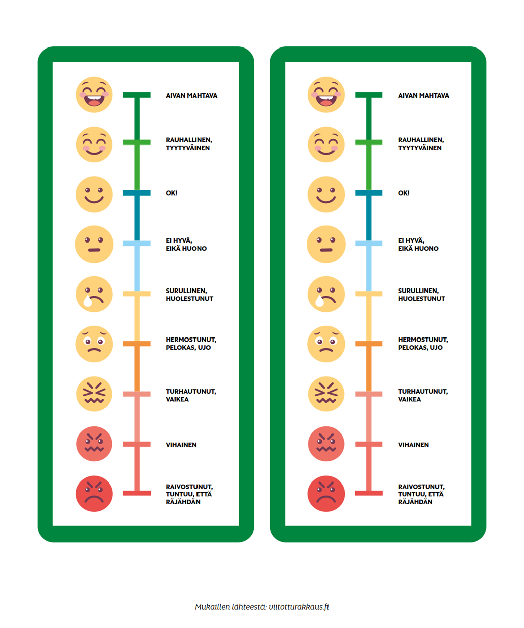
Liite 2
Lähde: Tunne- ja turvataitokasvatuksen opetusmateriaali, luokka-asteet 5–6, www.turvataitokasvatus.fi

Liite 3
Lyhyitä rentoutusharjoituksia

5 sormen onnellisuusharjoitus
Harjoituksella vahvistetaan myönteisiä tunnetiloja, rentoutumista, rauhoittumista ja hyvään keskittymistä. Pyydä asiakasta ensin ottamaan mukava asento, rauhoittumaan ja rentoutumaan. Pyydä asiakasta hengittämään syvään ja rauhallisesti silmät suljettuina (silmät voivat olla myös auki, jos silmien kiinni pitäminen tuntuu epämukavalta). Tehkää yhdessä muutama voimakas sisään- ja uloshengitys. Harjoituksessa nostetaan yksi sormi kerrallaan ylös ja mietitään vuorollaan jokaiselle sormelle vastausta omaan kysymykseensä:
1. Mikä on elämässäni tällä hetkellä hyvin?
2. Mistä olen elämässäni tällä hetkellä onnellinen?
3. Mikä on minulle tällä hetkellä elämässäni tärkeää?
4. Mistä olen tällä hetkellä elämässäni kiitollinen?
5. Miltä minusta tuntuu juuri nyt?

Omaan hengitykseen keskittyminen laskemalla
Huomion tuominen omaan kehoon ja hengitykseen on yksi helpoin ja nopein tapa harjoitella tietoista läsnäoloa ja rauhoittumista. Hengitetään hitaasti sisään ja ulos nenän kautta 5 – 10 kertaa. Yritetään tehdä uloshengityksestä aina pidempi kuin sisäänhengityksestä. Nostetaan yksi sormi ylös jokaisen uloshengityksen jälkeen.

Ympäristön havaitseminen
Aseta pöydälle erilaisia esineitä ja pyytä osallistujia valitsemaan haluamansa esine. Pyydä osallistujia laskemaan jalkapohjansa maahan ja ottamaan hyvä asento. Pyydä osallistujia hengittämään rauhallisesti ulos ja sisään muutaman kerran. Pyydä osallistujia kuuntelemaan hetki ympäröiviään ääniä, pyydä osallistujia nyt valitsemaan yksi ääni, johon keskittyvät. Pyydä sitten osallistujia erittelemään miltä ääni kuulostaa (nopea, hidas, kova, hiljainen, ärsyttävä, miellyttävä jne.). Seuraavaksi pyydä osallistujia tunnustelemaan kädessä olevaa esinettä, pyydä heitä erittelemään mielessään sen ominaisuuksia (pehmeä, kova, kylmä, lämmin jne.). Pyydä osallistujia nyt katsomaan ympärilleen ja valita kohteen, jota haluavat tarkastella, pyydä heitä mielessään erittelemään sen ominaisuuksia (väri, muoto, kaunis, ruma jne.)

Lähde: Turvataito- ja kehotunnekasvatuksen opetusmateriaali, esiopetus, www.turvataitokasvatus.fi

Liite 4

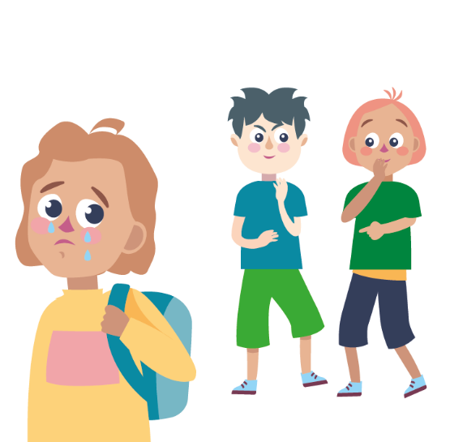
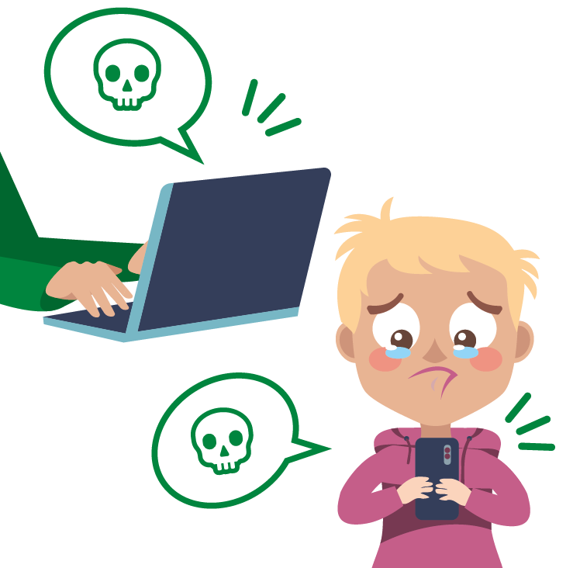
Riskitekijät ja suojaavat tekijät – kortit

Tulosta kortit ja laminoi ne. Voit hyödyntää kortteja usean perheen kanssa työtä tehdessä. Voit tehdä työpöydällesi tai fläppitaululle osiot ”suojaavat tekijät” ja ”riski tekijät”. Pyydä perhettä yhdessä asettamaan kortit joko suojaaviin tai riskitekijöihin. Keskustelkaa työskentelyn aikana mitä ajatuksia korteista herää.
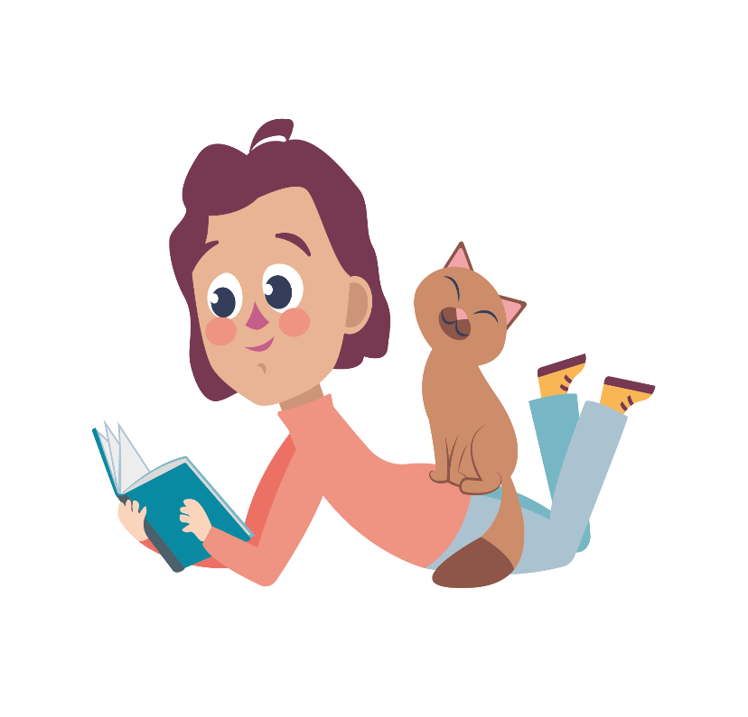
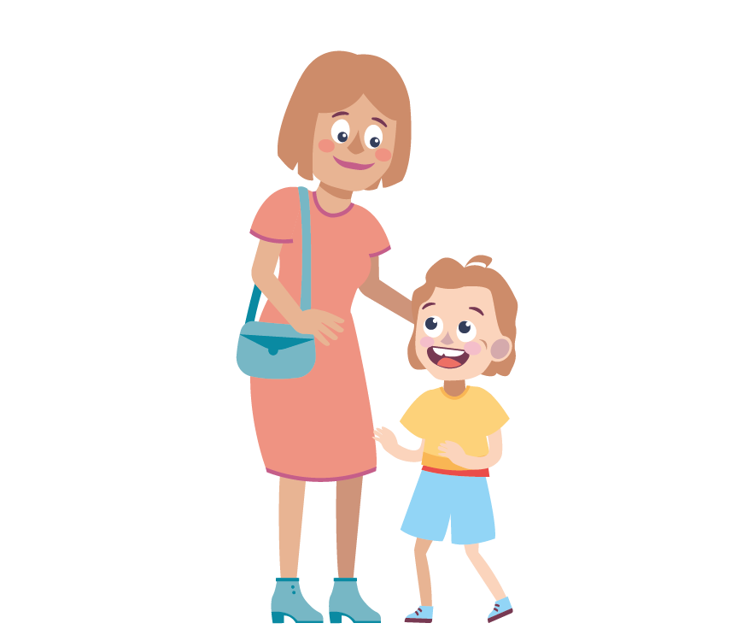
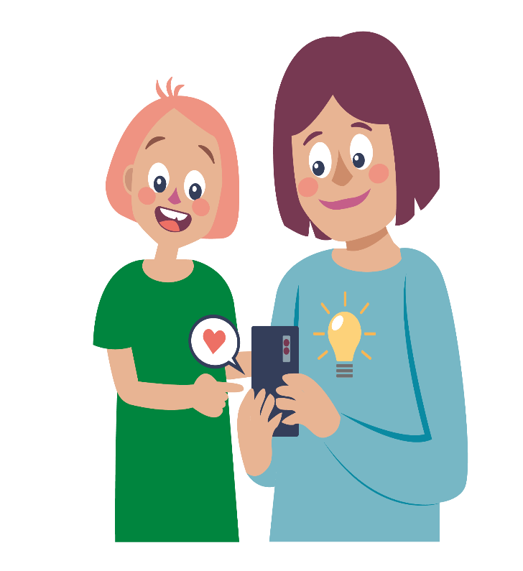
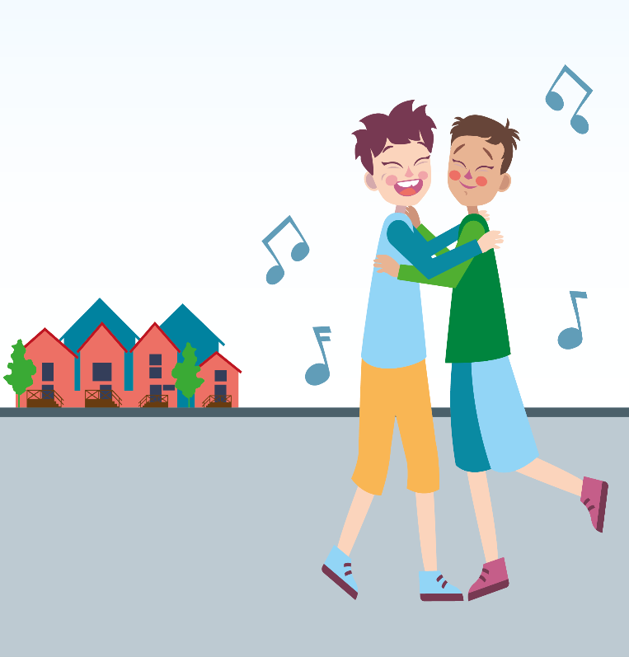
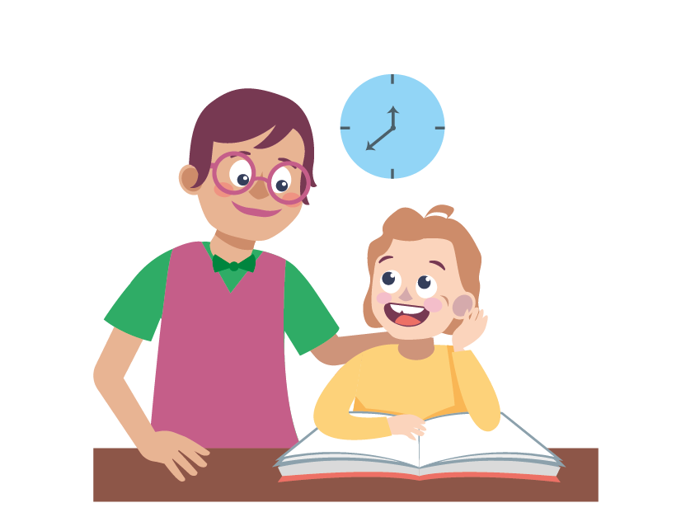
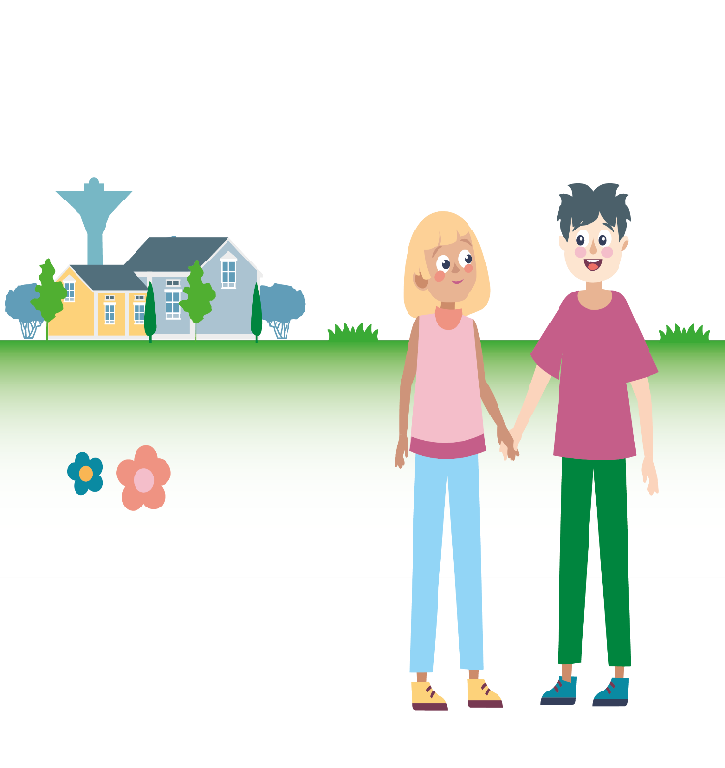
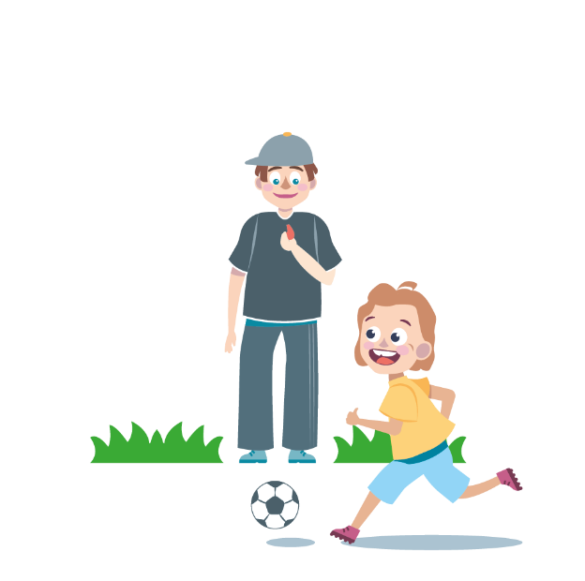
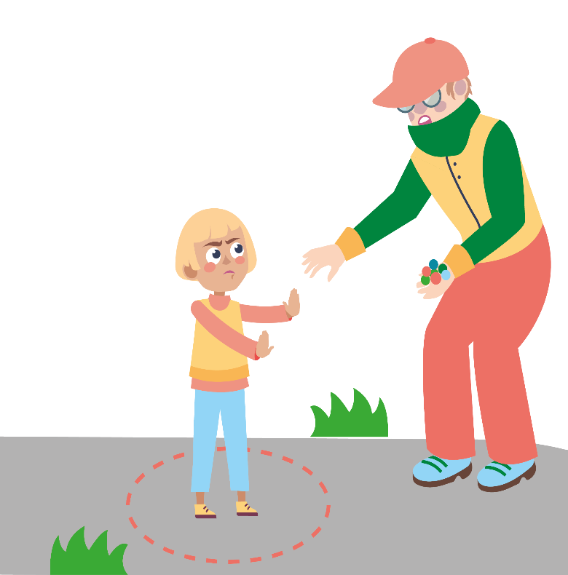
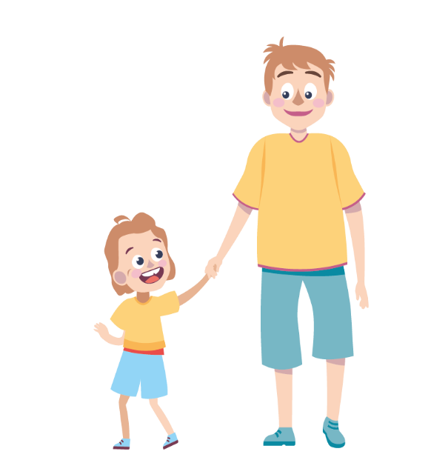
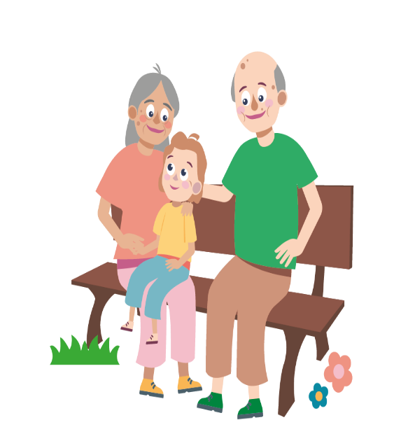
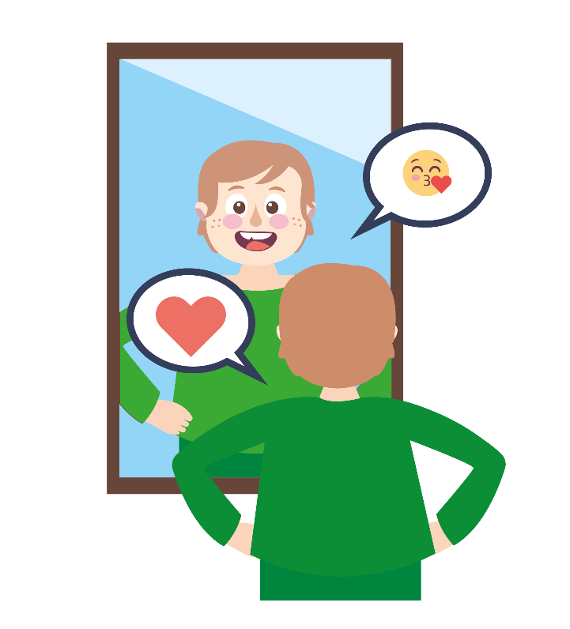
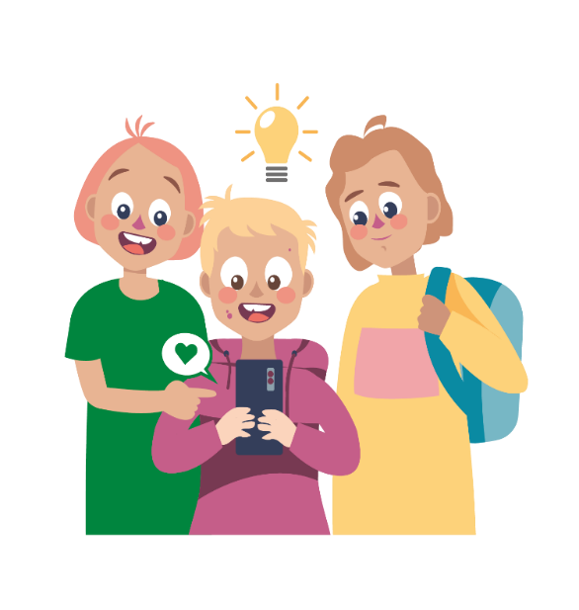

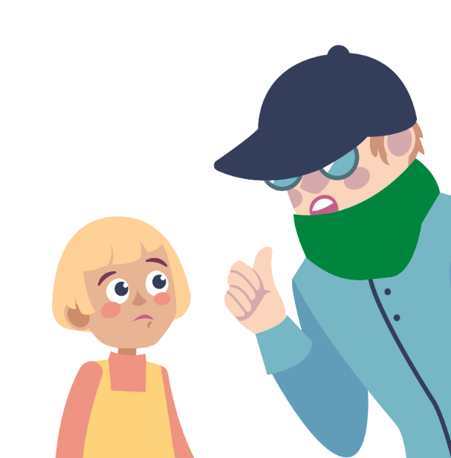

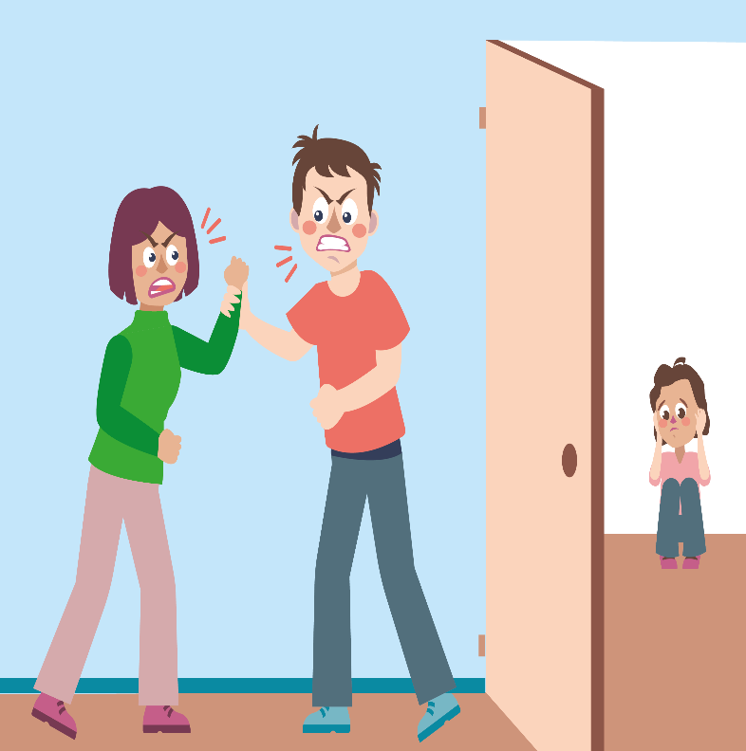
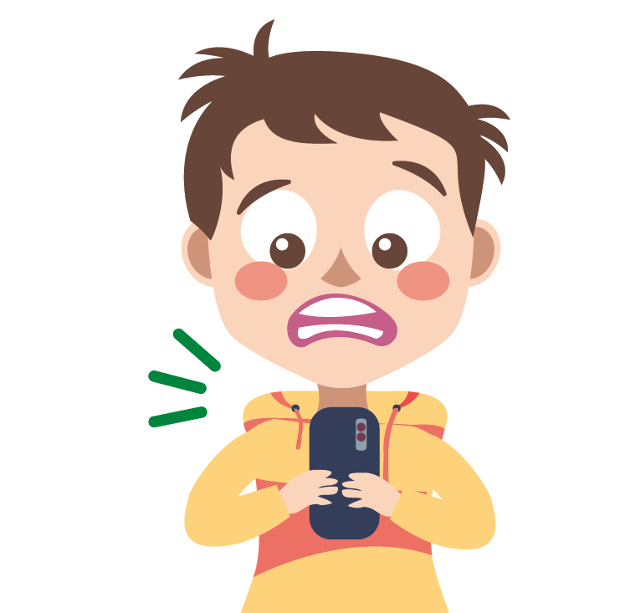
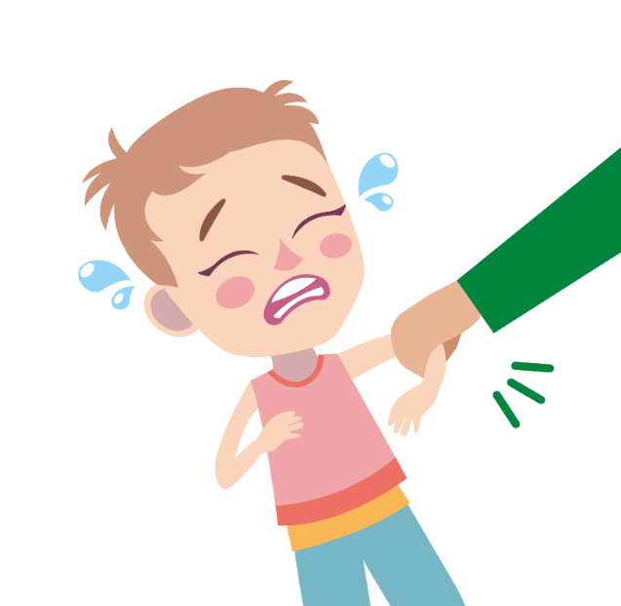
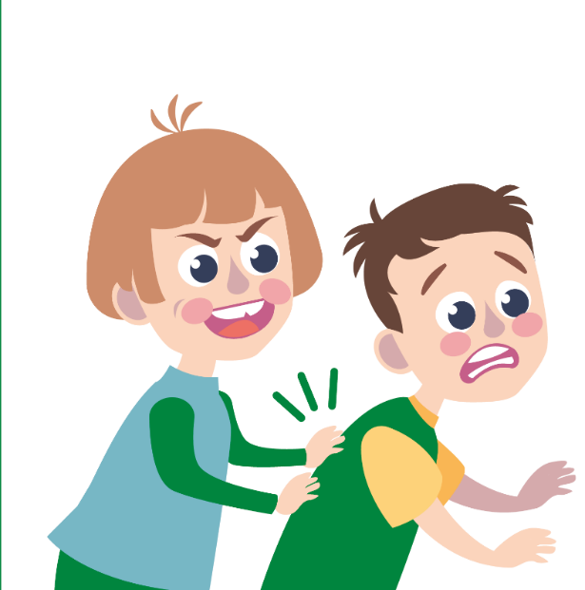
Liite 5
Lähde: Turvataito- ja kehotunnekasvatuksen opetusmateriaali, esiopetus, www.turvataitokasvatus.fi
Liite 5

Lähde: Tunne- ja turvataitokasvatuksen opetusmateriaali, luokka-asteet 1–2, www.turvataitokasvatus.fi
Liite 6

Lähde: Tunne- ja turvataitokasvatuksen opetusmateriaali, luokka-asteet 1–2, www.tgurvataitokasvatus.fi twww.turvataitokasvatus.fi
Liite 7
Ympyröi hymiö sen mukaan, onko sinun mielestäsi kyseinen video tai kuva sopiva nettiin
😊 | ☹ | Video sinusta, kun leikit lapsena hiekkalaatikolla
😊 | ☹ | Kuva sinusta uimapuvussa
😊 | ☹ | Video, jossa pelleilet oudolla ilmeellä
😊 | ☹ | Video, jossa aikuinen riehuu tai tappelee
😊 | ☹ | Video, jossa esittelet kotiasi
😊 | ☹ | Video, jossa tanssit
😊 | ☹ | Kuva kotitalostasi
😊 | ☹ | Kuva, jossa on selfiesi
😊 | ☹ | Kuva, jossa on perheesi
😊 | ☹ | Kuva, jossa on hieno maisema rannalta
😊 | ☹ | Kuva kaverisi syntymäpäiväjuhlilta
😊 | ☹ | Kuva, jossa olet vauvana kylvyssä
😊 | ☹ | Kuva, jossa kaverisi on pukeutunut hassusti
😊 | ☹ | Kuva, jonka kehtaisit näyttää mummollesikin
Lähde: Tunne- ja turvataitokasvatuksen opetusmateriaali – Luokka-asteet 1–2, www.turvataitokasvatus.fi
Liite 8
Oikein, väärin vai riippuu tilanteesta? Pohtikaa yhdessä mielestänne oikeaa vastausta:
- On ok ottaa kuvia ihmisistä ja jakaa niitä toisille ilman lupaa
- On laitonta lähettää alastonkuvia itsestään toiselle
- Se, mitä jaat netissä, on yksityistä
- Olisi siistiä, jos 12-vuotias tapailisi 18-vuotiasta
- Jos olet luvannut säilyttää kaverisi salaisuuden, et saa kertoa sitä ikinä edes aikuiselle
- Sinun pitää kertoa turvalliselle aikuiselle, jos aikuinen, jonka tunnet ja josta pidät, saa tuntemaan olosi epämukavaksi
- Jos kaverisi on tekemässä jotakin vaarallista tai on joutunut aikuisen seksuaalisen väkivallan kohteeksi, sinun pitää kertoa turvalliselle aikuiselle, vaikka kaverisi kieltäisi
- Vaatii todella paljon rohkeutta kertoa aikuiselle asiasta, joka hävettää
- Aikuiset ja vanhemmat teinit tietävät, ettei lapsia saa kosketella yksityisiin alueisiin
- Ei ole oikein, jos aikuinen suosii ryhmässä jotakin lasta yli muiden

Lähde: Tunne- ja turvataitokasvatuksen opetusmateriaali, luokka-asteet 1–2, www.turvataitokasvatus.fi
Liite 9

Lähde: Turvataito- ja kehotunnekasvatuksen opetusmateriaali – esiopetus, www.turvataitokasvatus.fi
Liite 10
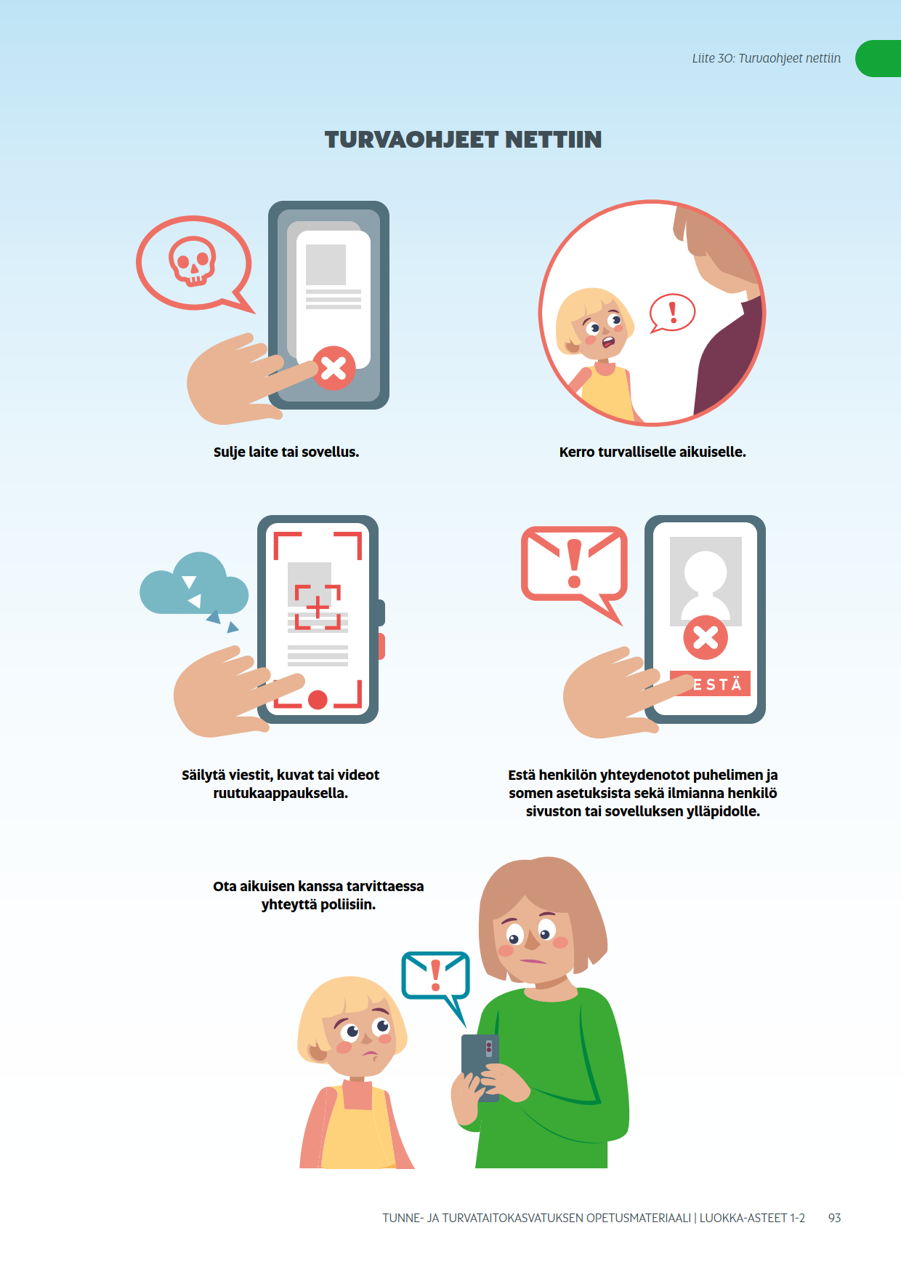

Lähde: Tunne- ja turvataitokasvatuksen opetusmateriaali, luokka-asteet 1-2, www.turvataitokasvatus.fi
Liite 11
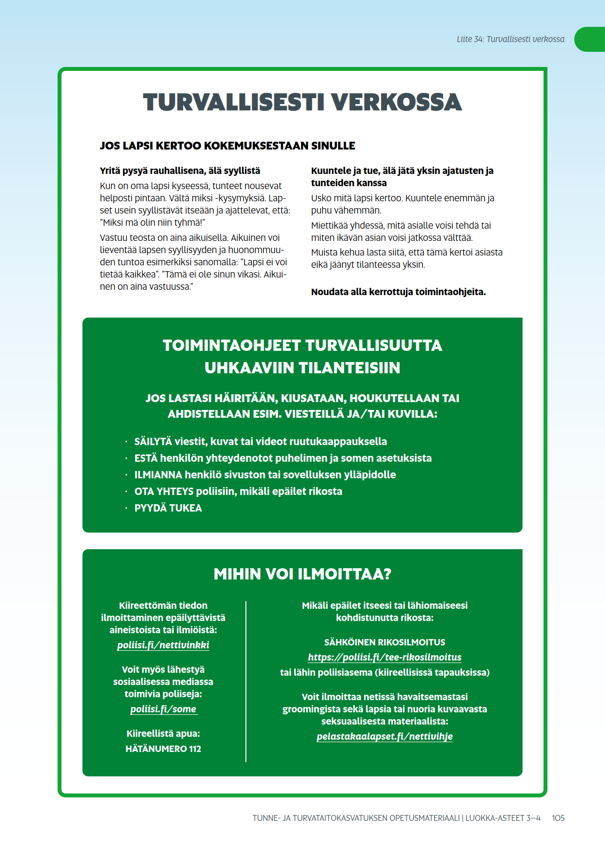

Lähde: Tunne- ja turvataitokasvatuksen opetusmateriaali, luokka-asteet 3–4, www.turvataitokasvatus.fi

Lähteet:

Castaneda, A, Etniset ryhmät ja kieli- ja kulttuurivähemmistöt, Teoksessa: Väkivallaton lapsuus – toimenpidesuunnitelma lapsiin kohdistuvan väkivallan ehkäisystä 2020–2025 osa II, Sosiaali- ja terveysministeriö, Helsinki, 2019

Castaneda, A, Koskinen, S, Elämänlaatu, Teoksessa: Ulkomaalaistaustaisten terveys ja hyvinvointi Suomessa – FinMonik tutkimus 2018–2019, THL, Punamusta Oy, Helsinki, 2019

Castaneda, A, Snellman, O, Garoff, F, Klementtilä, A, Lehti, V, Qvarnström-Obrey, A, Kankaanpää, S, Halla, T, Järkyttävät tapahtumat ennen Suomeen tuloa, Teoksessa: Turvapaikanhakijoiden terveys ja hyvinvointi - Tutkimus Suomeen vuonna 2018 tulleista turvapaikanhakijoista, THL, Punamusta Oy, Helsinki, 2019

Castaneda, A, Snellman, O; Garoff, F, Klementtilä, A, Lehti, V, Qvarnström-Obrey, A, Kankaanpää, S, Valentina, O, Halla, T, Psyykkiset oireet, Teoksessa: Turvapaikanhakijoiden terveys ja hyvinvointi - Tutkimus Suomeen vuonna 2018 tulleista turvapaikanhakijoista, THL, Punamusta Oy, Helsinki, 2019

Couhmmanivong, C. Poole, GE & Cooper,A, 2014, Refugee family reunification and mental health in resettlement, 2014, Kotuitui: New zealand Journal of Social Sciences Online, Vol 9, No 2. s.89-100

Ehjä Ry, Anna Lehtonen & Tuire Niinimäki, Perheenyhdistämisen hyvät käytännöt – Työskentelymalli perheenyhdistämisen kautta saapuvien maahanmuuttajien vastaanottoon, 2019.

Hakulinen, T; Hietanen-Peltola, M; Helve, O; Mustonen, K; Koponen, P, Kasvun ja kehityksen poikkeamat sekä oireet, Teoksessa: Turvapaikanhakijoiden terveys ja hyvinvointi - Tutkimus Suomeen vuonna 2018 tulleista turvapaikanhakijoista, THL, Punamusta Oy, Helsinki, 2019

Hedman, A. Traumainformoitu orientaatio kirkon auttamistyössä. http://traumainformoitu.fi/, 2021. Hakupäivä 28.9.2021

Ijäs, K. Sukupuu. Avain oman elämän ja perheen ymmärtämiseen. Helsinki: Kirjapaja Oy, 2003

Jokela, S, Haavoittuvassa asemassa olevat lapset, Teoksessa: Väkivallaton lapsuus – toimenpidesuunnitelma lapsiin kohdistuvan väkivallan ehkäisystä 2020-2025 osa II, Sosiaali- ja terveysministeriö, Helsinki, 2019

Kielilaki 6.6.2003/423, https://www.finlex.fi/fi/laki/ajantasa/2003/20030423#L9P40, hakupäivä 24.9.2021

Kuivala Arttu & Poijula Hanna, Tunne- ja turvataitokasvatuksen opetusmateriaalit, 2021, Painatuspalvelut Monetra Oy, www.turvataitokasvatus.fi

Laki kotoutumisen edistämisestä 30.12.2010/1386, https://www.finlex.fi/fi/laki/ajantasa/2010/20101386, hakupäivä 24.9.2021

Maahanmuuttovirasto, hakupäivä 7.4.2021
https://tilastot.migri.fi/index.html#decisions/21205/59/1?start=588&end=599

Pelastakaa Lapset, Kuka haavoittuu verkossa, 2021, hakupäivä 30.9.2021
https://pelastakaalapset.s3.eu-west-1.amazonaws.com/main/2021/09/17103156/kuka_haavoittuu_verkossa_2021.pdf

SAMSHA, Consept of Trauma and Guidance for Trauma-informed approach, 2014,hakupäivä 28.9.2021 https://ncsacw.samhsa.gov/userfiles/files/SAMHSA_Trauma.pdf

Suomen Punainen Risti, hakupäivä 28.8.2019
https://rednet.punainenristi.fi/kotoutumiskaari

Tampere.fi, hakupäivä 10.1.2020,
https://www.tampere.fi/sosiaali-ja-terveyspalvelut/mielenterveys-ja-paihdepalvelut/mielenterveys/maahanmuuttajat/tiedotteet.html

Terveyden- ja hyvinvoinninlaitos, hakupäivä 27.8.2019
https://thl.fi/tilastoliite/tilastoraportit/2019/liitetaulukot/TR23_2019_liitetaulukot_123.pdf

Terveyden- ja hyvinvoinninlaitos, hakupäivä 30.9.2021
https://thl.fi/fi/web/lapset-nuoret-ja-perheet/hyvinvointi-ja-terveys/vakivallan-ehkaisy/lapsiin-kohdistuva-vakivalta/turvataitokasvatus

Tilastokeskus, hakupäivä 2.4.2019,
https://www.tilastokeskus.fi/tup/suoluk/suoluk_vaesto.html

Sotkanet.fi, hakupäivä 27.8.2019
https://sotkanet.fi/sotkanet/fi/taulukko/?indicator=sw62tdY1stY1jDcCAA==&region=szYxBQA=&year=sy6rBAA=&gender=t&abs=f&color=f&buildVersion=3.0-SNAPSHOT&buildTimestamp=201802280718

Vantaan kaupunki ja SOCCA, 2013, ”Jatkuva huoli, ikävä ja suru” – kokemuksia perheenyhdistämisestä

Väestöliitto.fi, hakupäivä 2.4.2019, http://www.vaestoliitto.fi/tieto_ja_tutkimus/vaestontutkimuslaitos/tilastoja/maahanmuuttajat/maahanmuuttajien-maara/

